INFORME ANUAL DE LA UNIDAD DE CULTURA Y DEPORTE CORRESPONDIENTE DE ENERO A DICIEMBRE DE 2023.

EL 04 DE FEBRERO DIO INICIO EL TORNEO CLAUSURA ADFA ESCUELA MUNICIPAL DE FUTBOL DE USULUTAN VS ESCUELA LA NORIA TIERRA BLANCA EN COMPLEJO INDES.

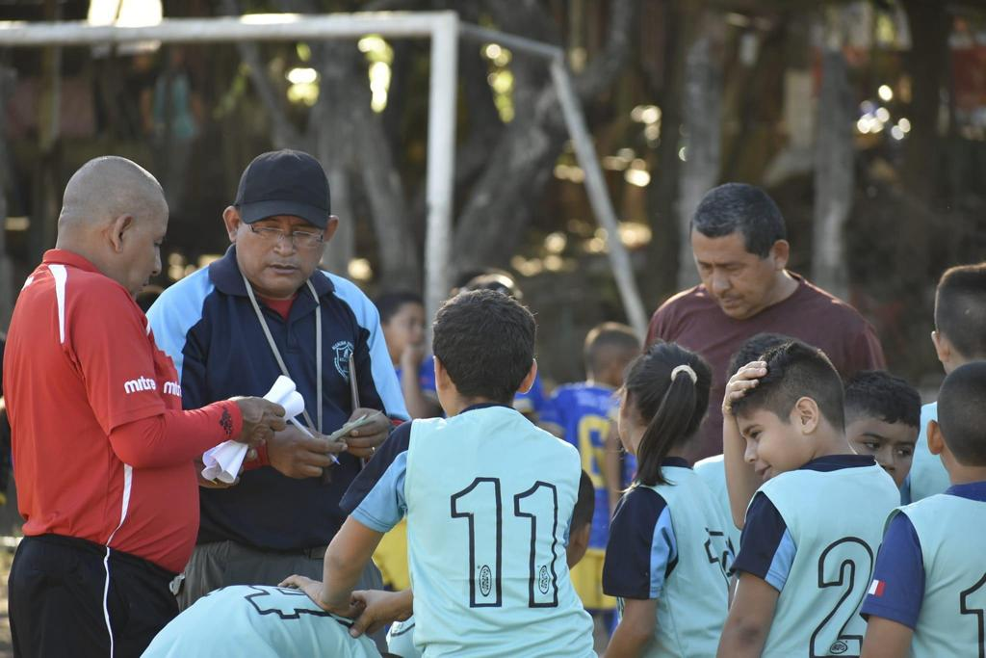

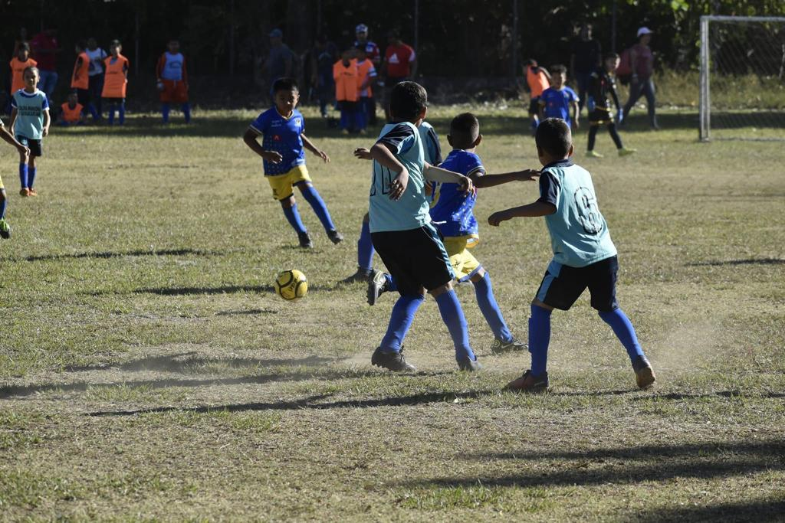

EL 11 DE FEBRERO EN TRONEO CLAUSURA DE ADFA SE LLEVO A CABO PARTIDO DE LA ESCUELA MUNICIPAL DE FUTBOL DE USULUTAN VS ESCUELA DE FUTBOL BATRES MONTE FRESCO EN COMPLEJO INDES.
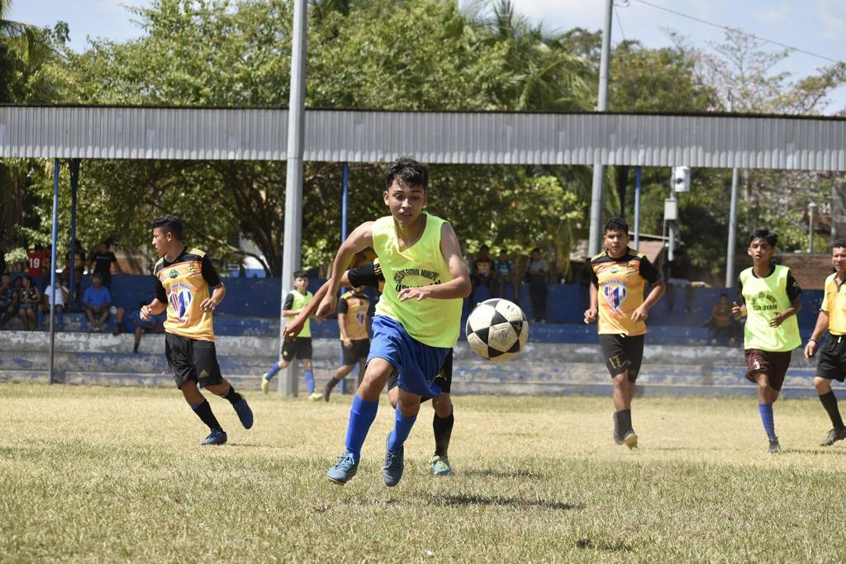

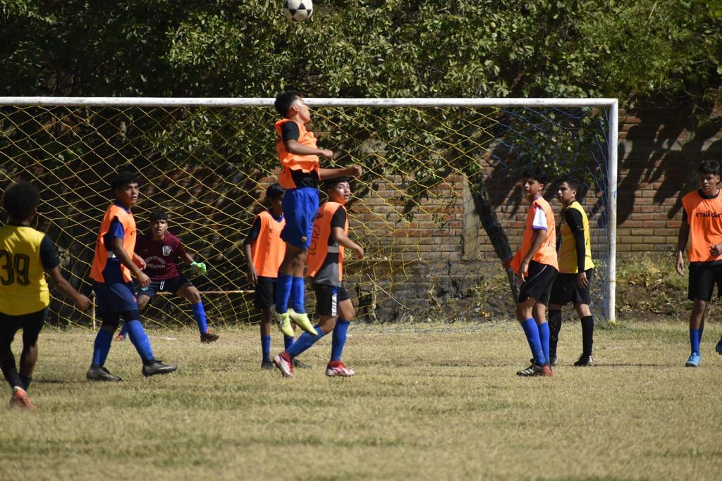

EL 18 DE FEBRERO EN TORNEO CLAUSURA ADFA LA ESCUELA MUNICIPAL DE FUTBOL DE USULUTAN VS ESCUELA DE FUTBOL DE CHIRILAGUA DE VISITA
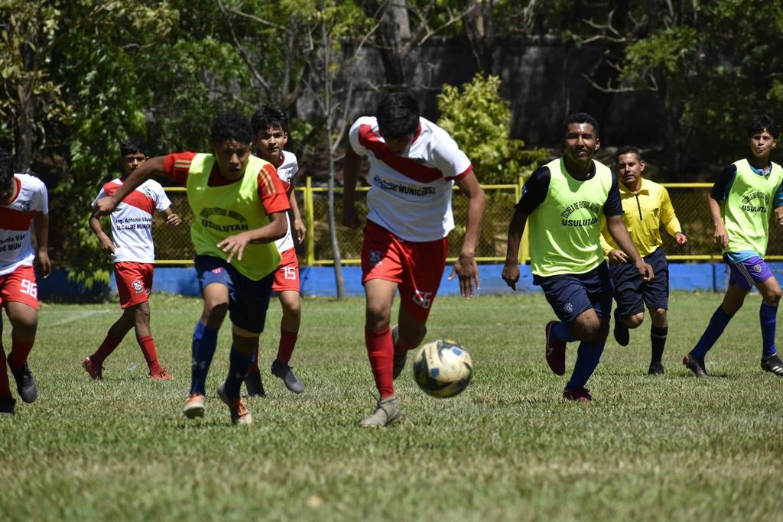

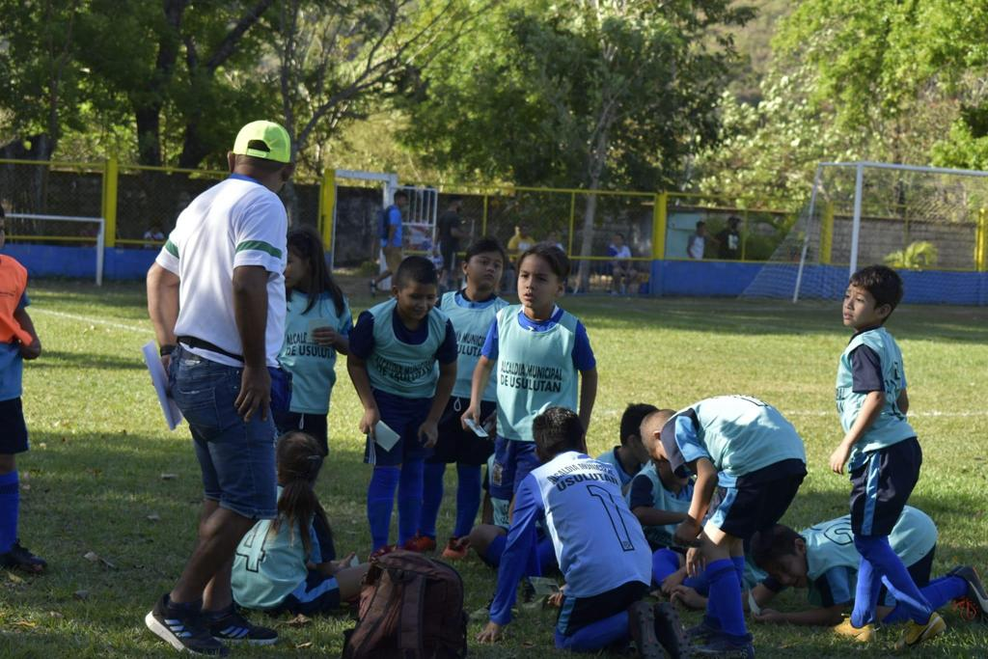

EL 24 DE FEBRERO SE HIZO ENTREGA DE 100 UNIFORMES DE JUEGO POR EL DR. LUIS ERNESTO AYALA BENITEZ. A LOS ALUMNOS DE LA ESCUELA MUNICIPAL DE FUTBOL DE USULUTAN.
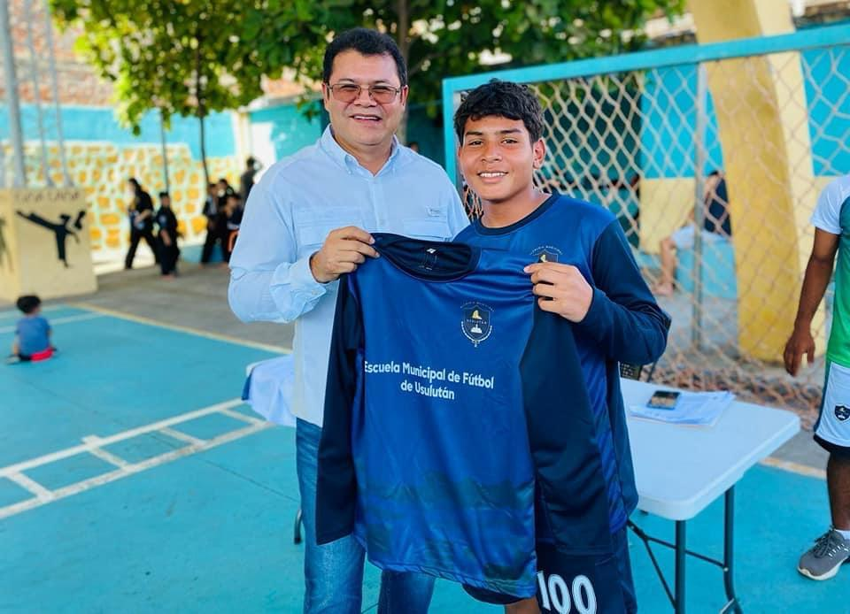

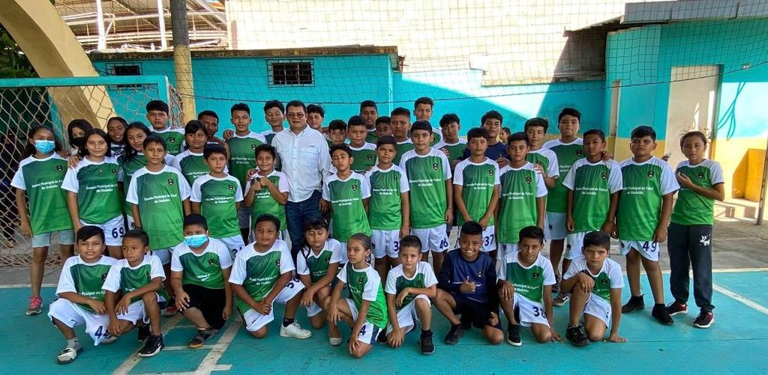

EL 25 DE FEBRERO EN TORNEO CLAUSURA ADFA LA ESCUELA MUNICIPAL DE FUTBOL DE USULUTAN VS ESCUELA DE FUTBOL ESTANZUELA PARTIDO DE LOCAL EN COMPLEJO INDES.
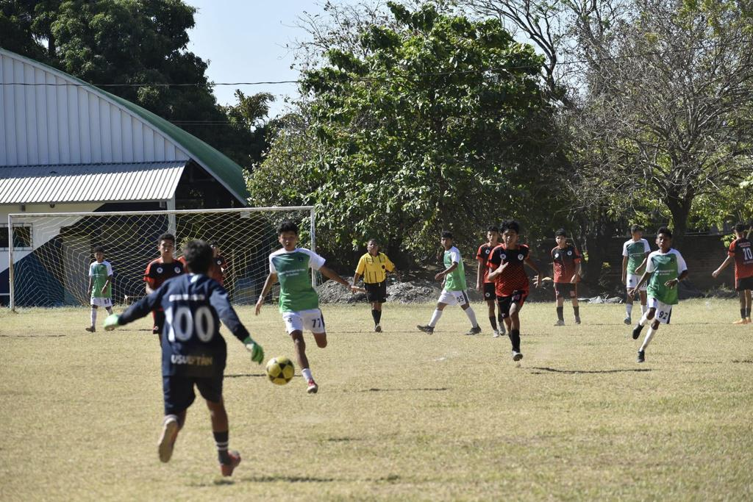

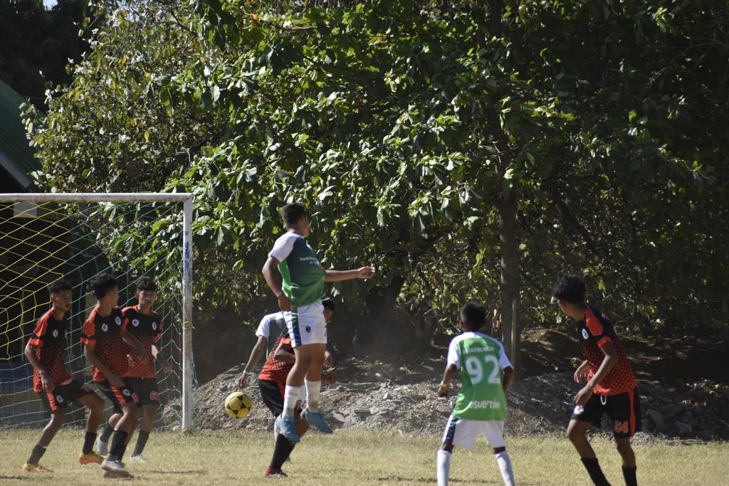

EL 04 DE MARZO TORNEO CLAUSURA ADFA LA ESCUELA MUNICIPAL DE FUTBOL DE USULUTAN VS ESCUELA DE FUTBOL DE EREGUAYQUIN EN CANCHA LAS PAOLAS DE VISITA.

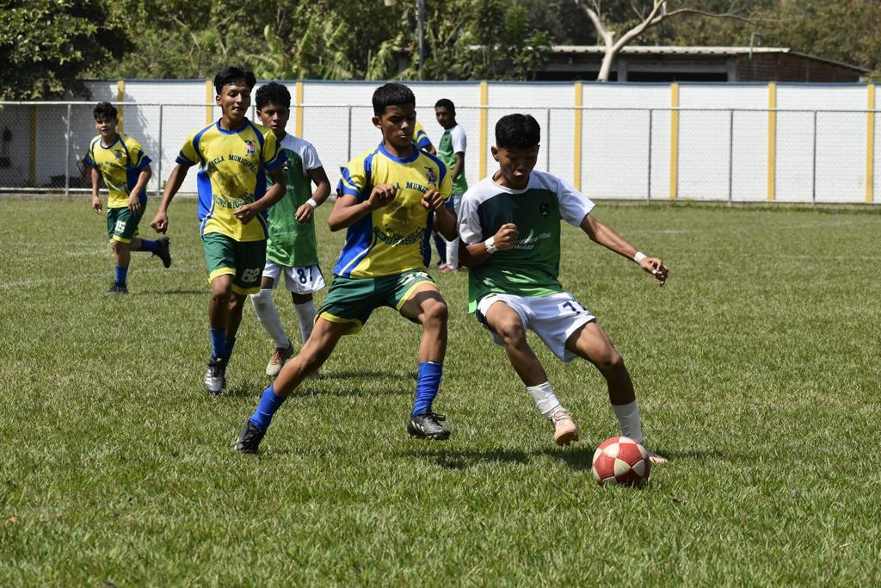

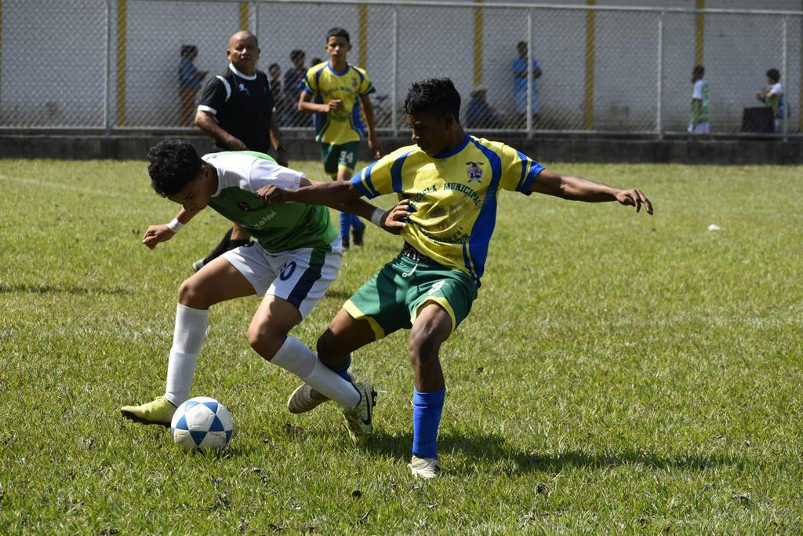

EL 11 DE MARZO EN TORNEO CLAUSURA ADFA LA ESCUELA MUNICIPAL DE FUTBOL DE USULUTAN VS ESCUELA DE FUTBOL EL TRANSITO DE LOCAL EN COMPLEJO INDES.

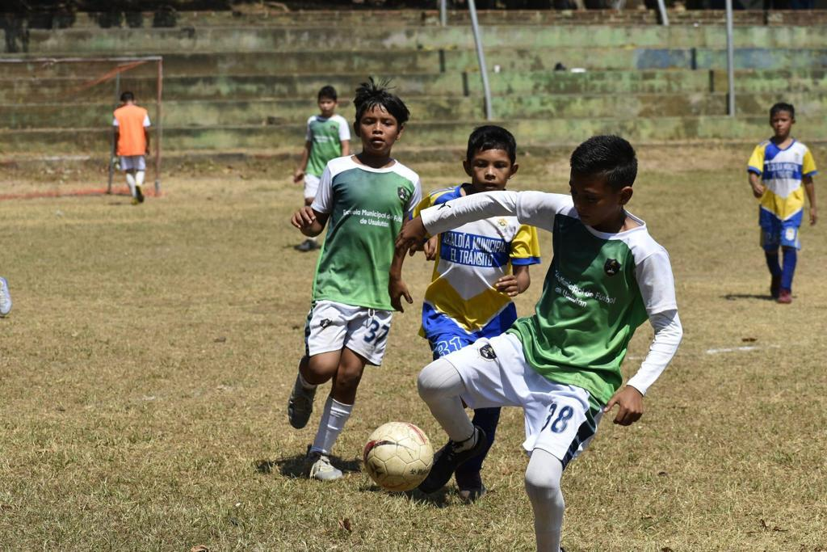

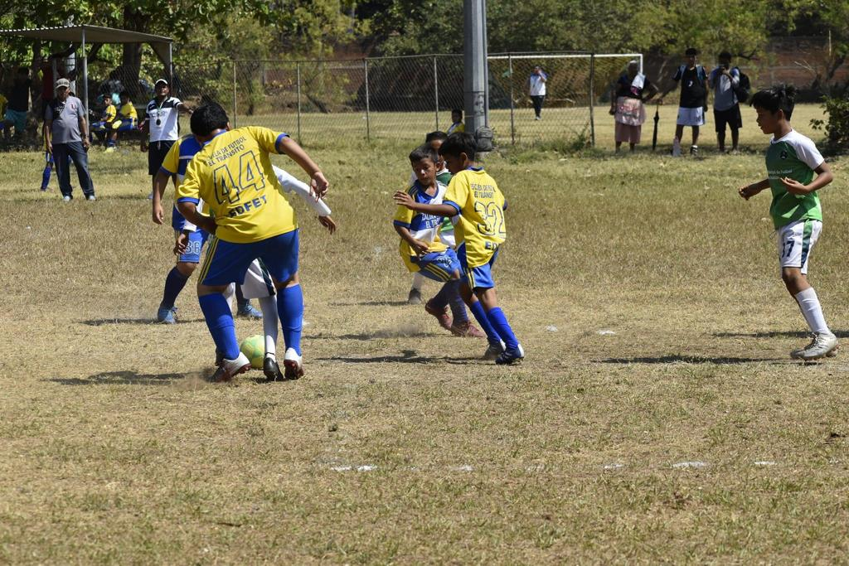

EL 18 DE MARZO EN TORNEO CLAUSURA ADFA LA ESCUELA MUNICIPAL DE FUTBOL DE USULUTAN VS ESCUELA DE FUTBOL DE SANTA MARIA DE VISITA.
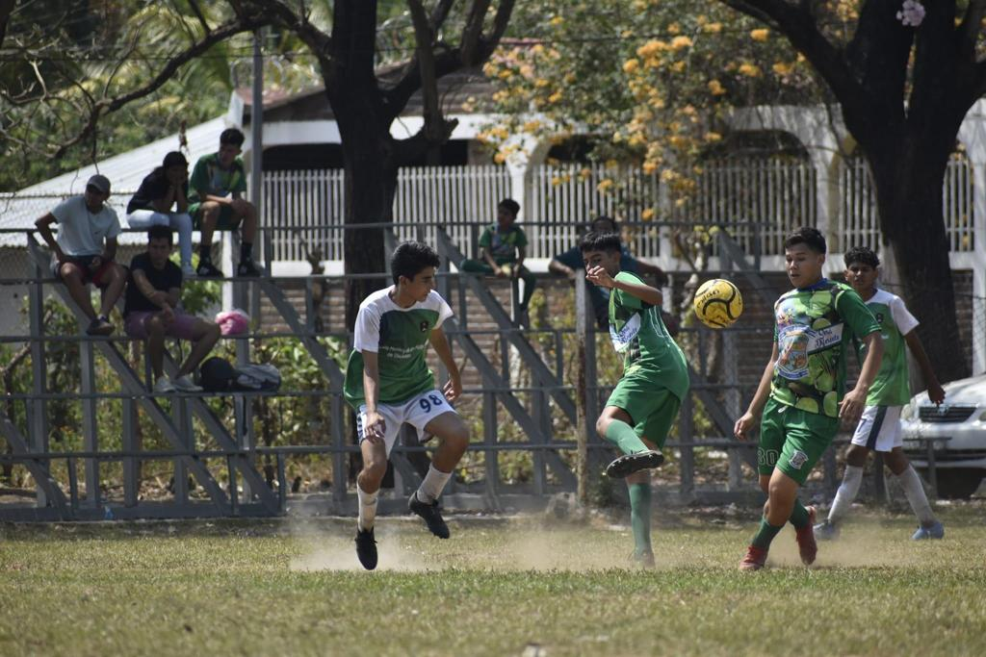

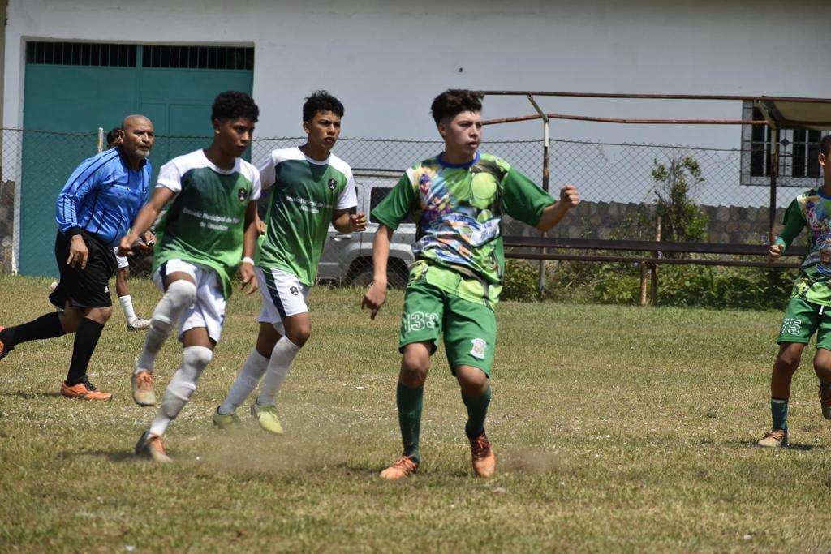

EL 25 DE MARZO EN TORNEO CLAUSURA ADFA LA ESCUELA MUNICIPAL DE FUTBOL DE USULUTAN VS ESCUELA DE FUTBOL LA FAMILIA DE PUERTO EL TRIUNFO. JUEGO DE LOCAL EN COMPLEJO INDES.
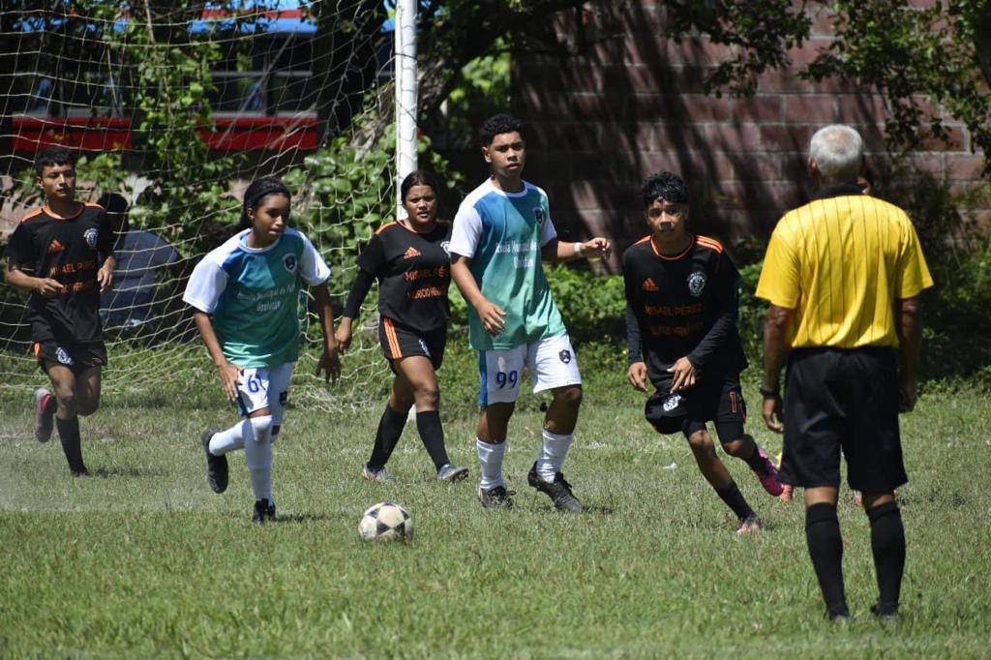

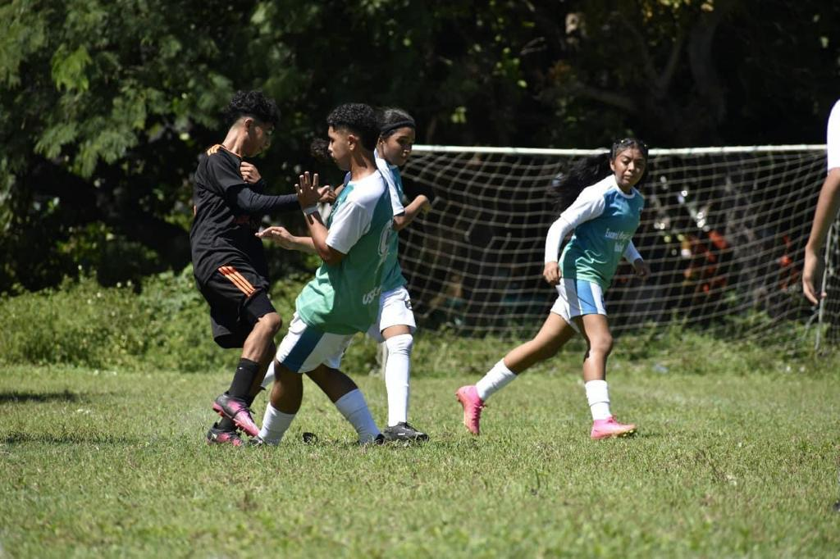

EL 01 DE ABRIL EN TORNEO CLAUSURA ADFA LA ESCUELA
MUNICIPAL DE FUTBOL DE USULUTAN VS ESCUELA DE FUTBOL
EL POZON CALIFORNIA.DE VISITA.
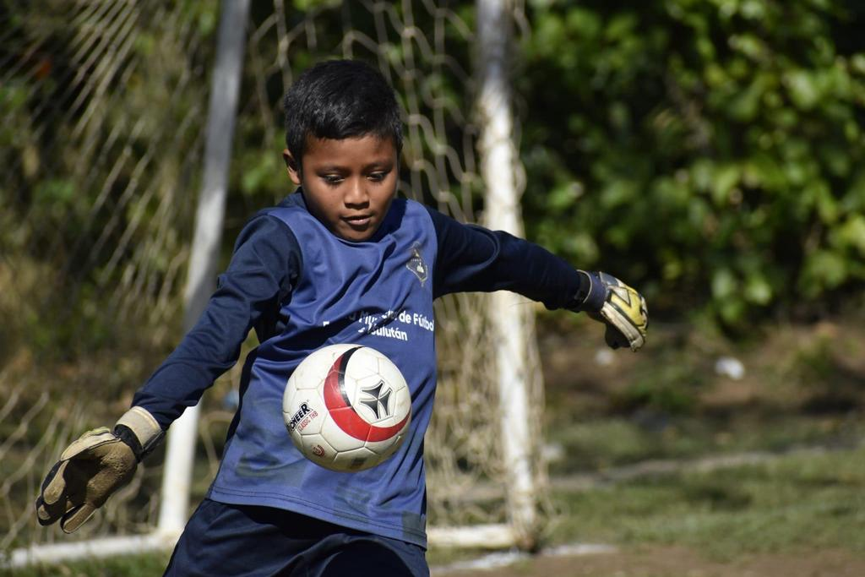

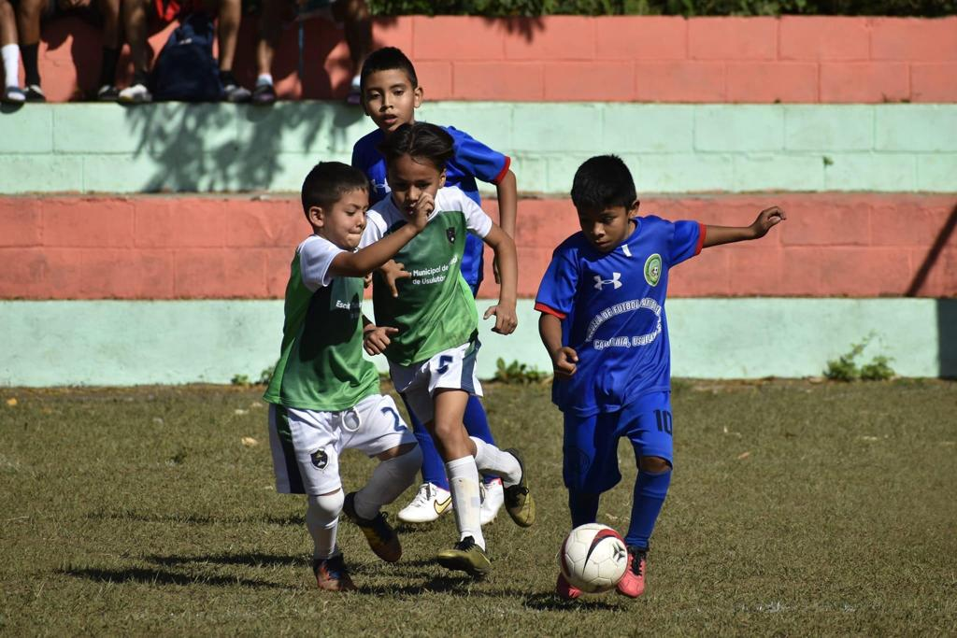

EL 15 DE ABRIL EN TORNEO CLAUSURA ADFA LA ESCUELA
MUNICIPAL DE FUTBOL DE USULUTAN VS ESCUELA DE FUTBOL DE SAN
MARCOS PARTIDO DE LOCAL EN COMPLEJO INDES.
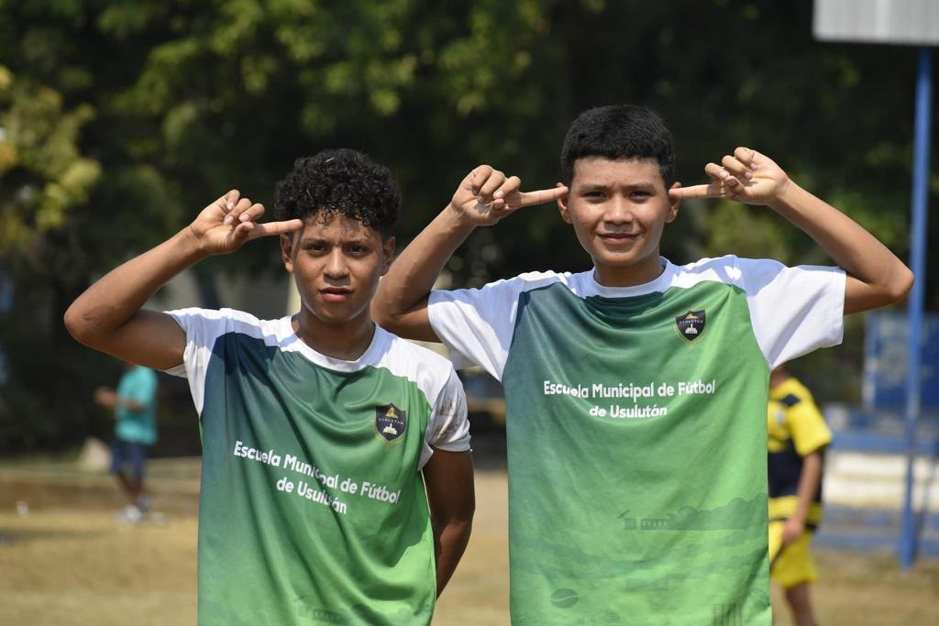

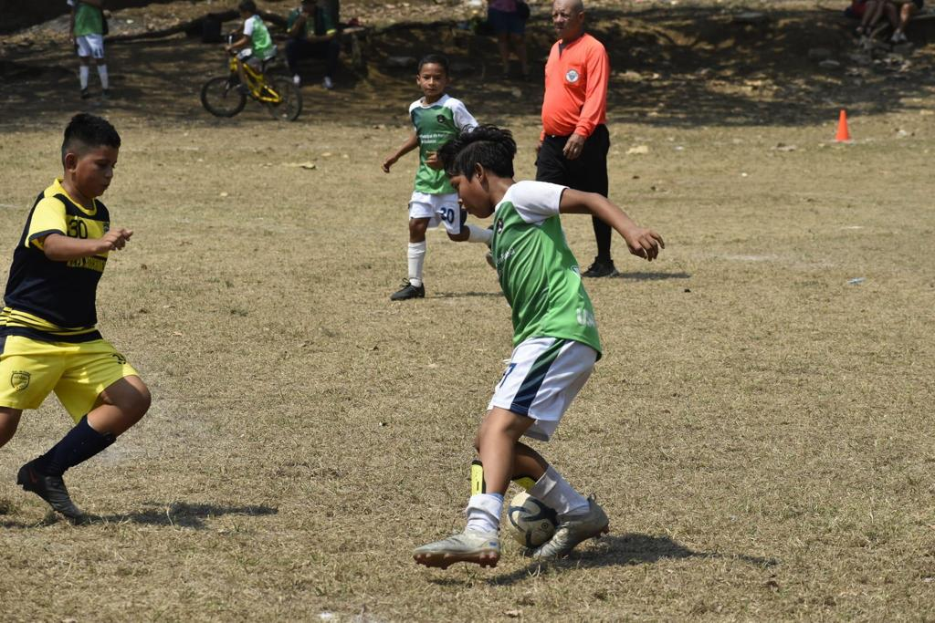

EL 22 DE ABRIL EN TORNEO CLAUSURA ADFA LA ESCUELA MUNICIPAL
DE FUTBOL DE USULUTAN VS ESCUELA DE FUTBOL DE JIQUILISCO DE
VISITA EN ESTADIO TOPILZIN.

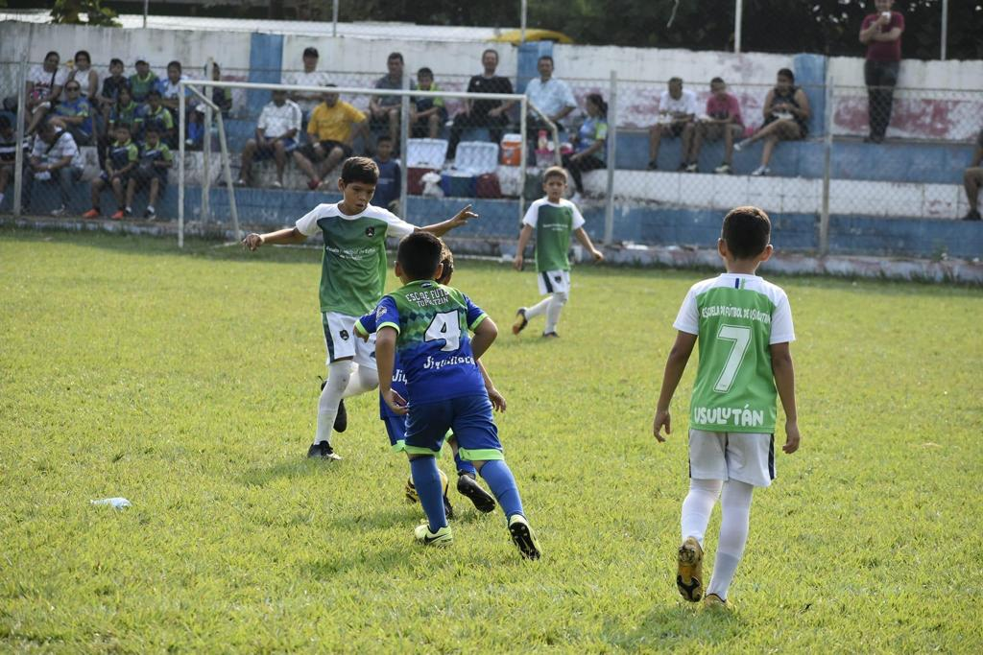

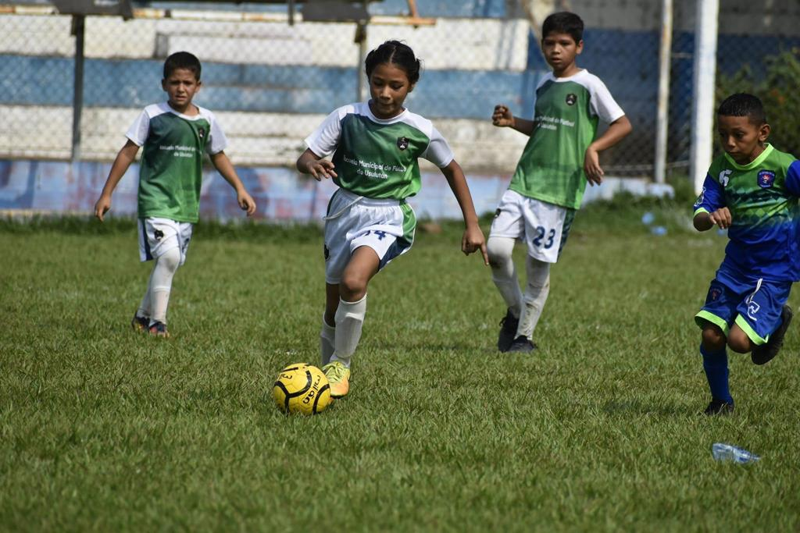

EL 29 DE ABRIL EN TORNEO CLAUSURA ADFA LA ESCUELA MUNICIPAL
DE FUTBOL DE USULUTAN VS ESCUELA DE FUTBOL DE PUERTO EL
TRIUNFO. JUEGO DE LOCAL EN COMPLEJO INDES.

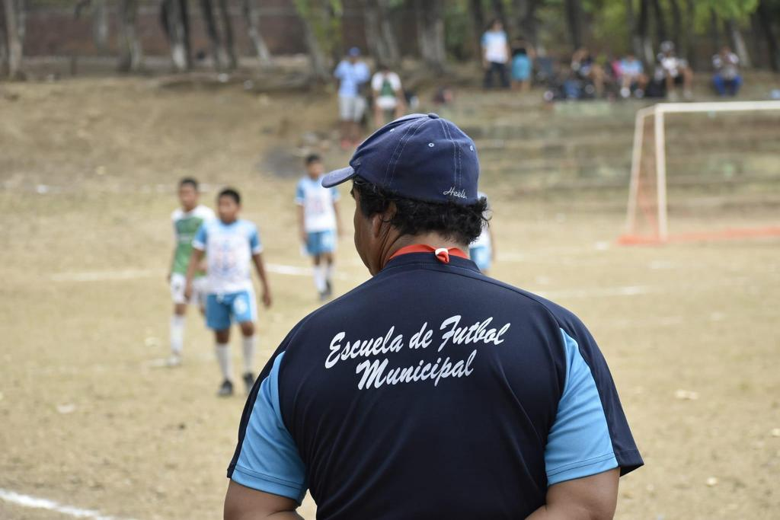

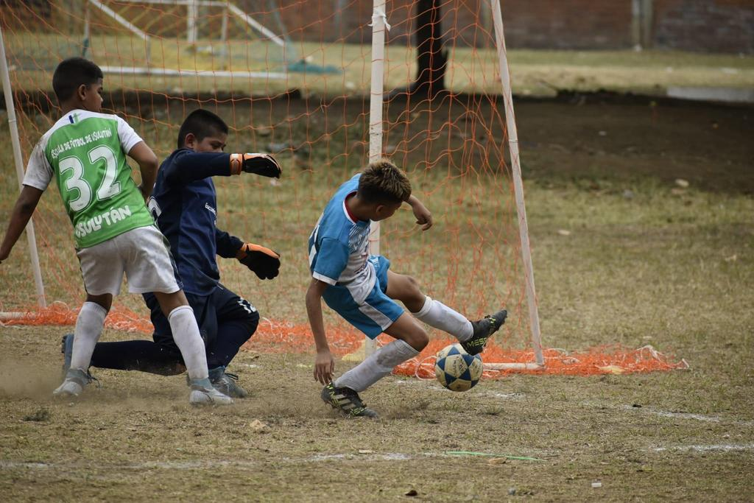

EL 06 DE MAYO EN TORNEO CLAUSURA ADFA LA ESCUELA MUNICIPAL
DE FUTBOL DE USULUTAN VS ESCUELA DE FUTBOL JUCUAPA DE VISITA.
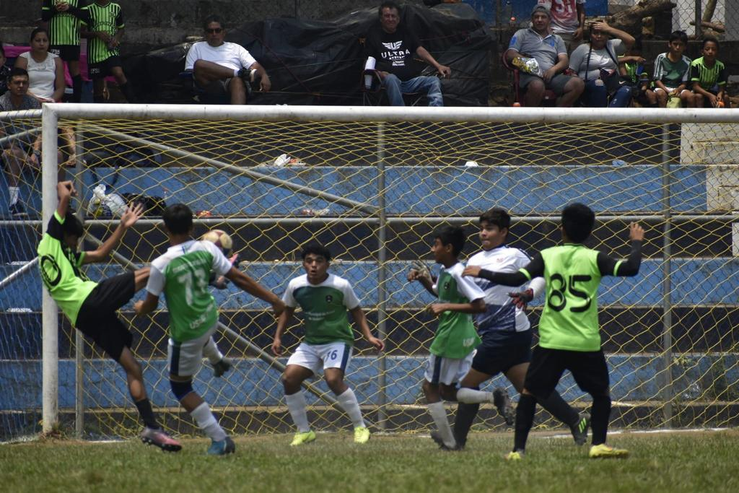

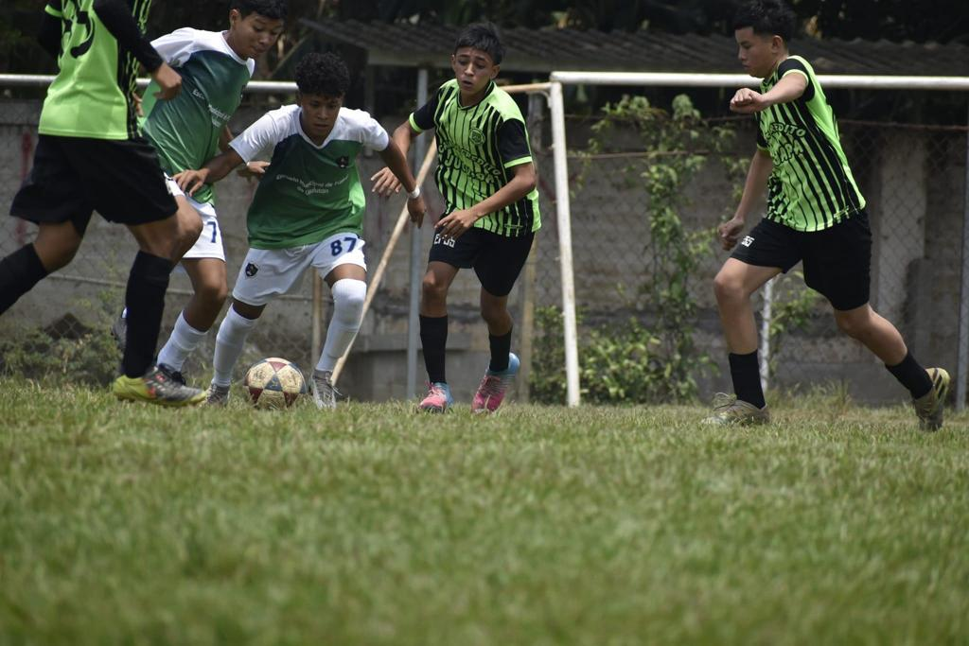

EL 13 DE MAYO EN TORNEO CLAUSURA ADFA LA ESCUELA MUNICIPAL
DE FUTBOL DE USULUTAN VS ESCUELA DE FUTBOL DE LOLOTIQUE DE
VISITA COMPLEJO INDES.
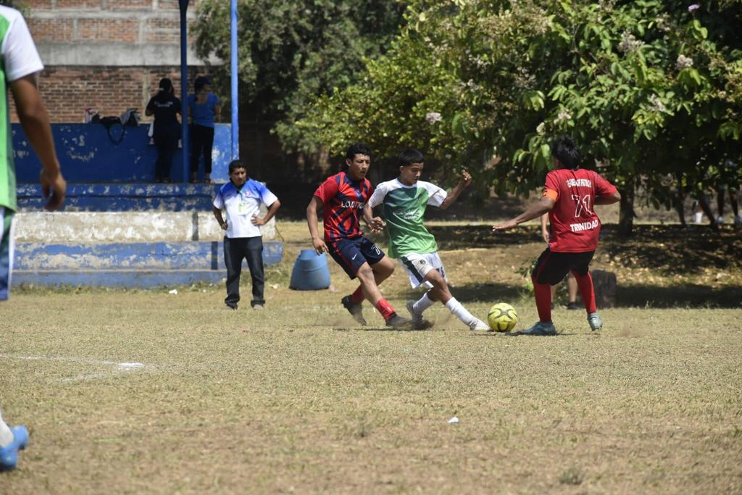

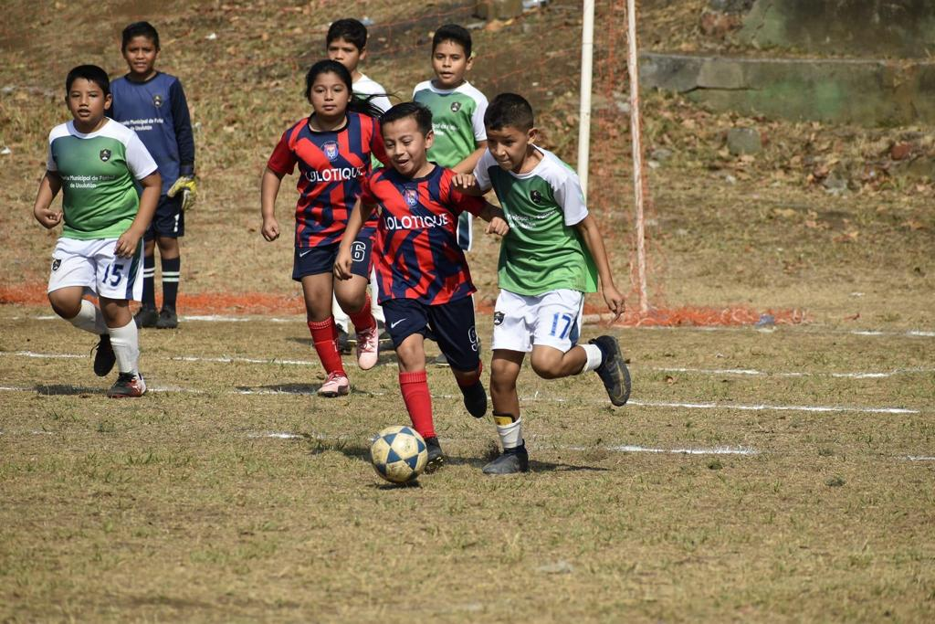

EL 20 DE MAYO EN TRONEO CLAUSURA ADFA LA ESCUELA MUNICIPAL
DE FUTBOL DE USULUTAN VS ESCUELA DE FUTBOL DE BERLIN DE VISITA.
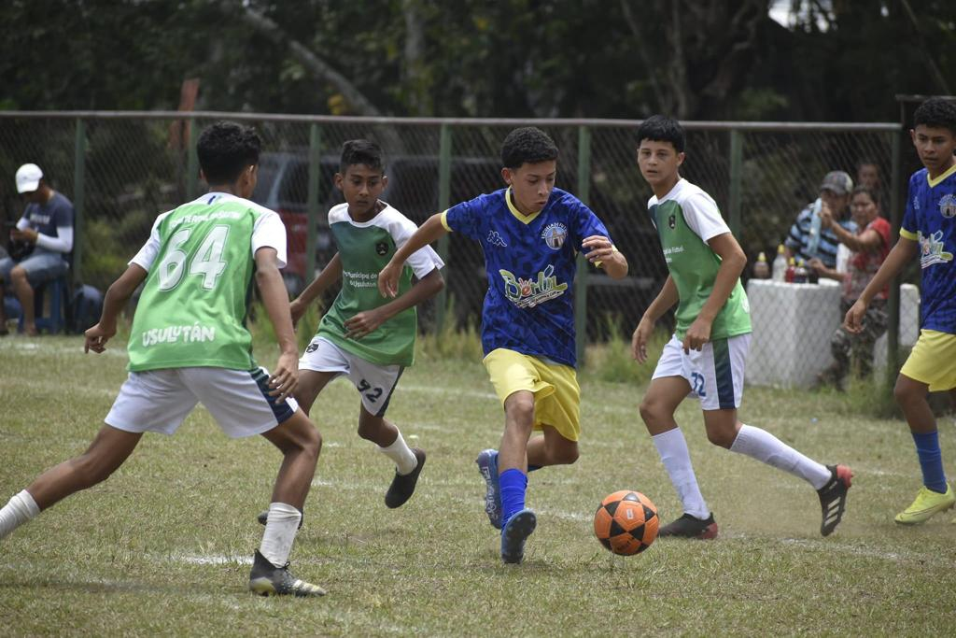

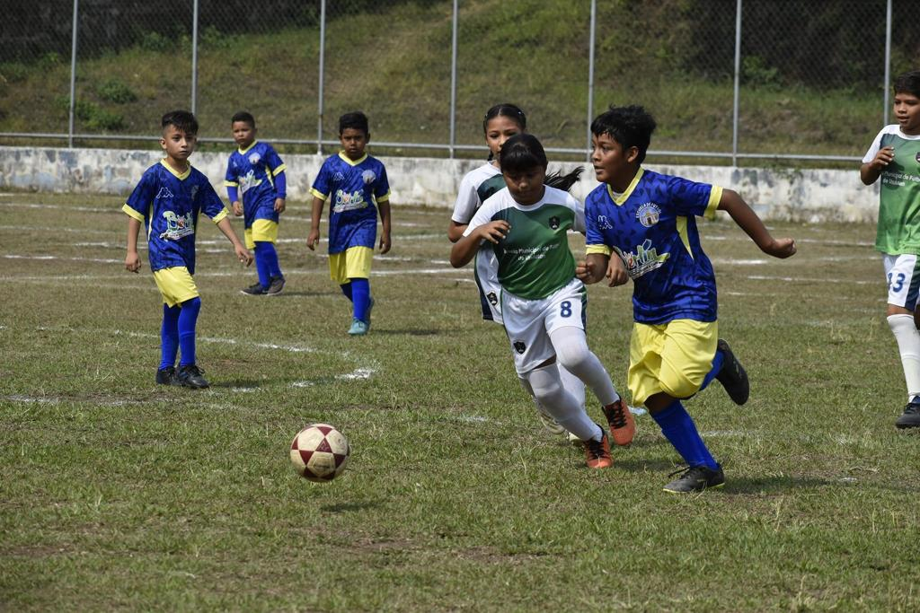

EL 27 DE MAYO EN TORNEO CLAUSURA ADFA LA ESCUELA MUNICIPAL DE FUTBOL DE USULUTAN VS ESCUELA DE FUTBOL GERARDO BARRIOS DE LOCAL EN COMPLEJO INDES.
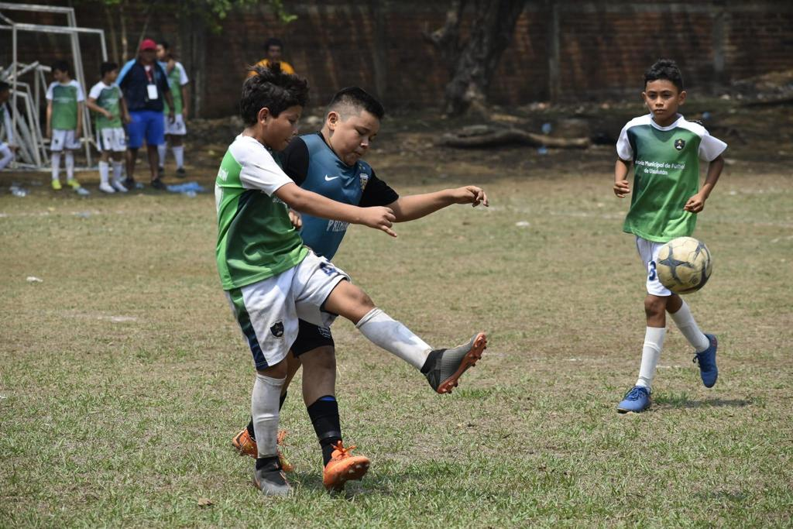

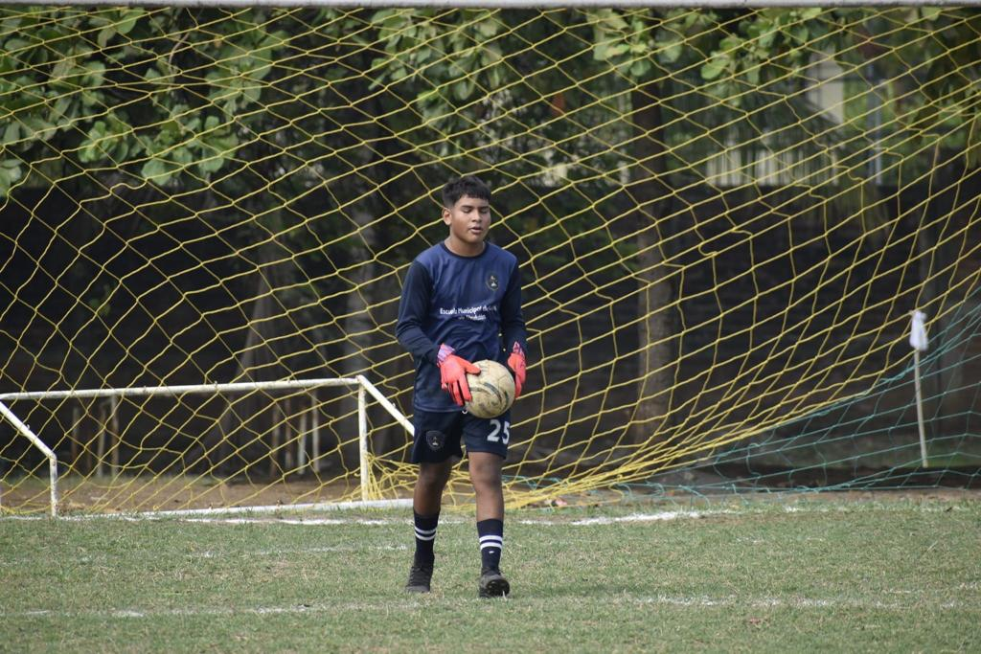

EL 27 DE MAYO EN TORNEO CLAUSURA ADFA DE LA ESCUELA MUNICIPAL DE FUTBOL DE USULUTAN VS ESCUELA DE FUTBOL DE SANTIAGO DE MARIA DE VISITA.
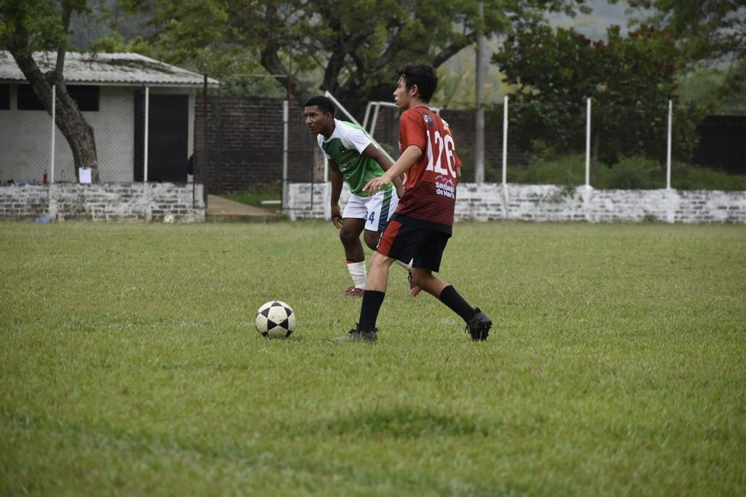

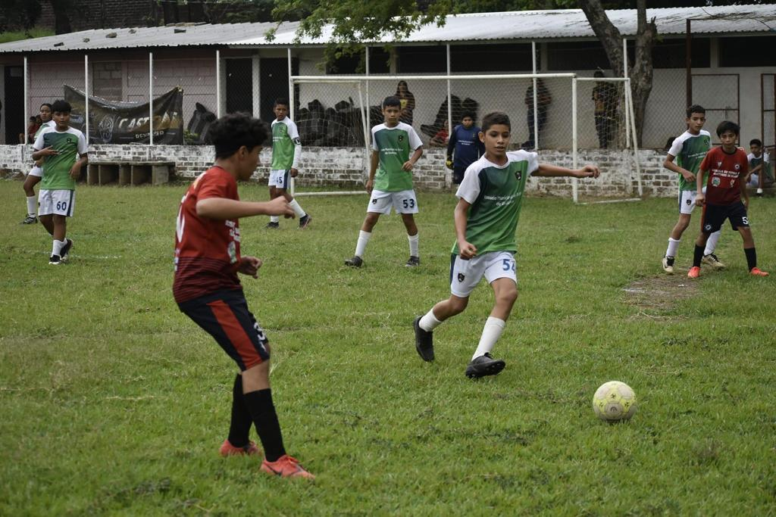

EL 18 DE JUNIO LOS ALUMNOS DE LA ESCUELA MUNICIPAL DE FUTBOL DE USULUTAN DE LA LIGA, VALORES Y OPORTUNIDAD DE INDES CUSTODIARON Y TRASLADARON LA ANTORCHA DE JUEGOS CENTRO AMERICANOS Y DEL CARIBE 2023.

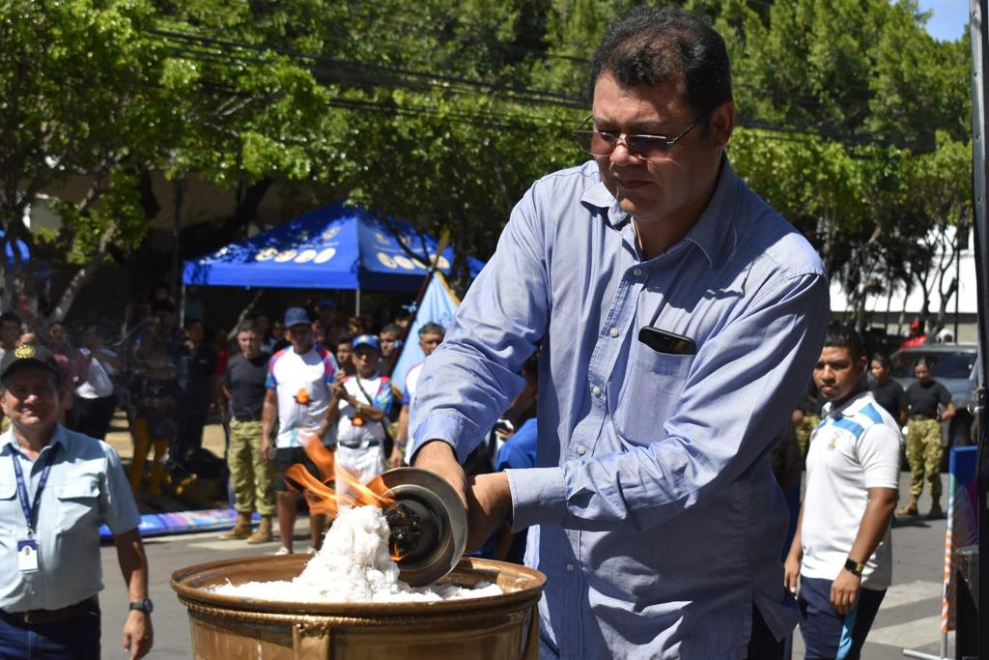

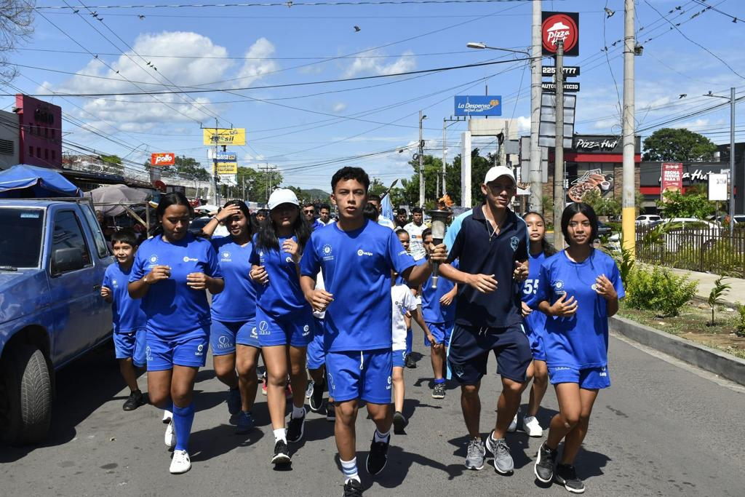

EL 15 DE JULIO INICIO EL TORNEO DE LA ACADEMIA LA LIGA, VALORES Y OPORTUNIDAD DE INDES DONDE LA ESCUELA MUNICIPAL DE FUTBOL DE USULUTAN PARTICIPO VS. ESCUELA DE FUTBOL DE SAN DIONICIO.

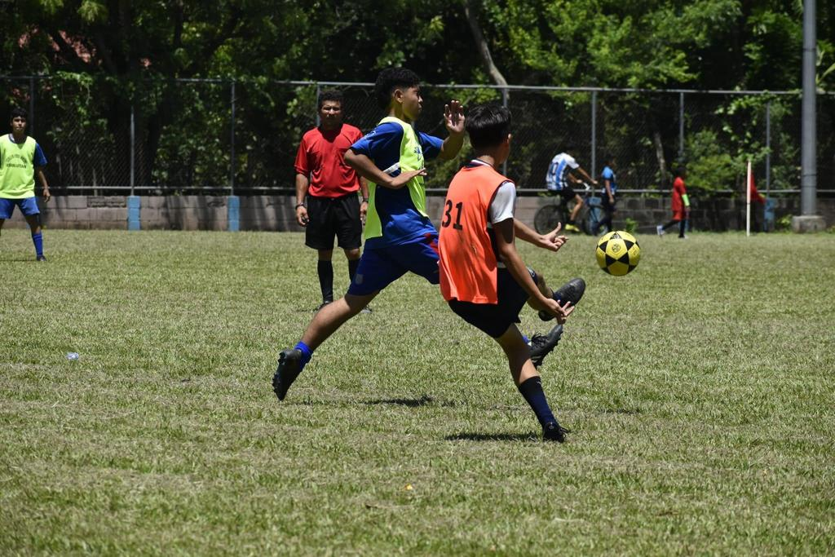

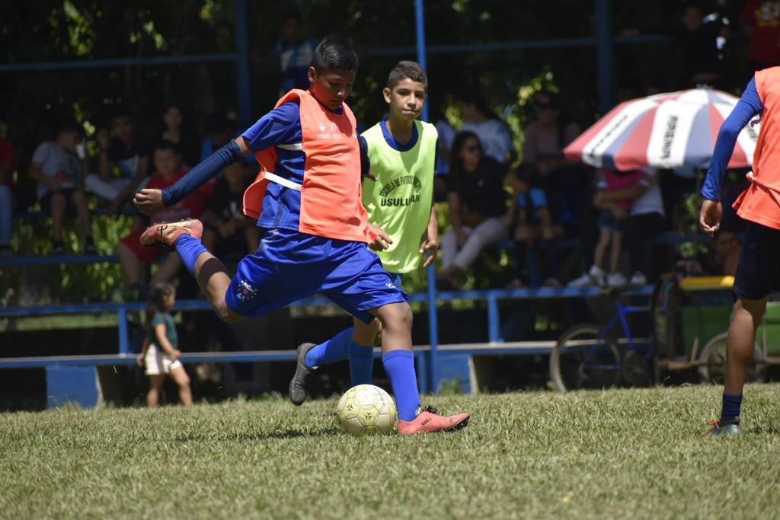

EL 22 DE JULIO EN TORNEO LA LIGA, VALORES Y OPORTUNIDAD LA ESCUELA MUNICIPAL DE FUTBOL DE USULUTAN VS ESCUELA DE FUTBOL DE SANTA ELENA DE LOCAL EN COMPLEJO INDES.

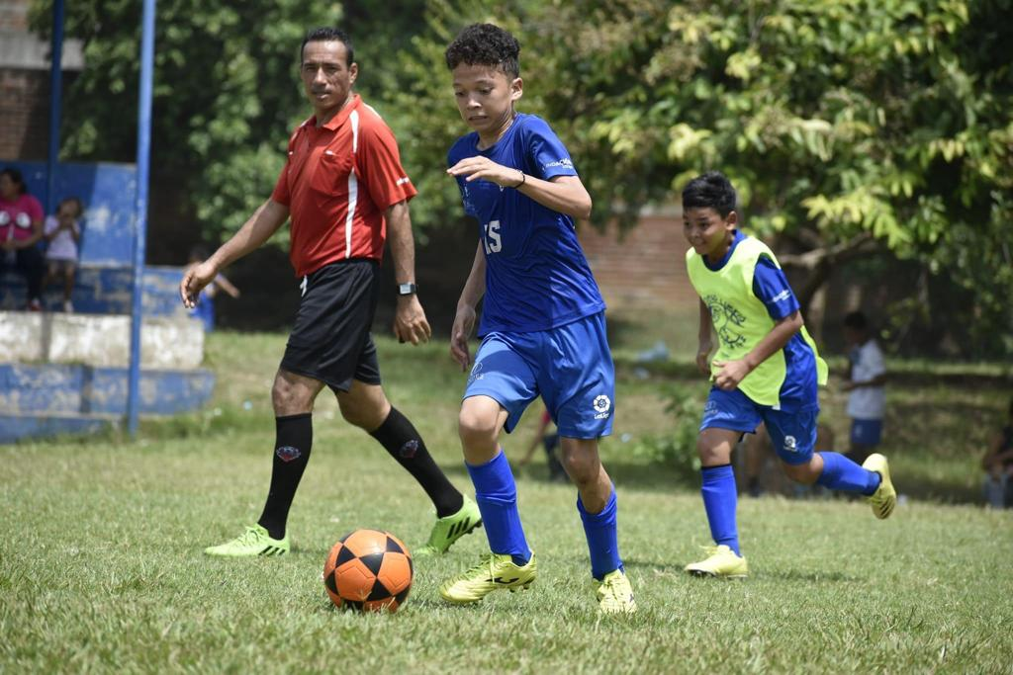

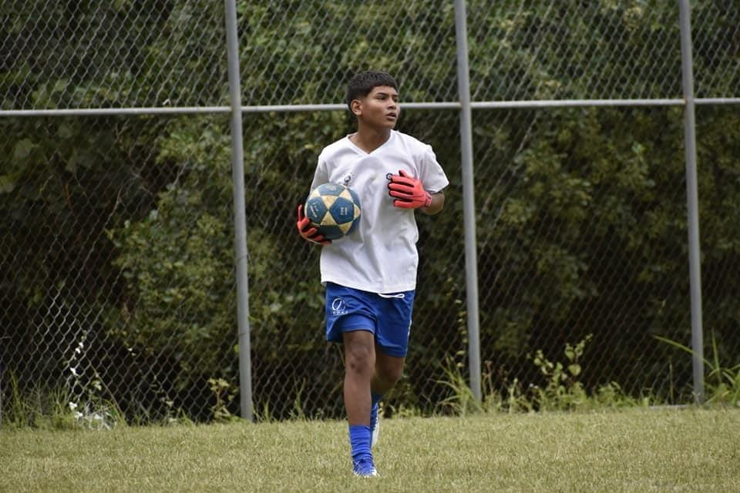

EL 29 DE JULIO EN TORNEO DE LA LIGA, VALORES Y OPORTUNIDAD LA ESCUELA MUNICIPAL DE FUTBOL DE USULUTAN VS ESCUELA DE FUTBOL DE JUCUARÁN DE VISITA.
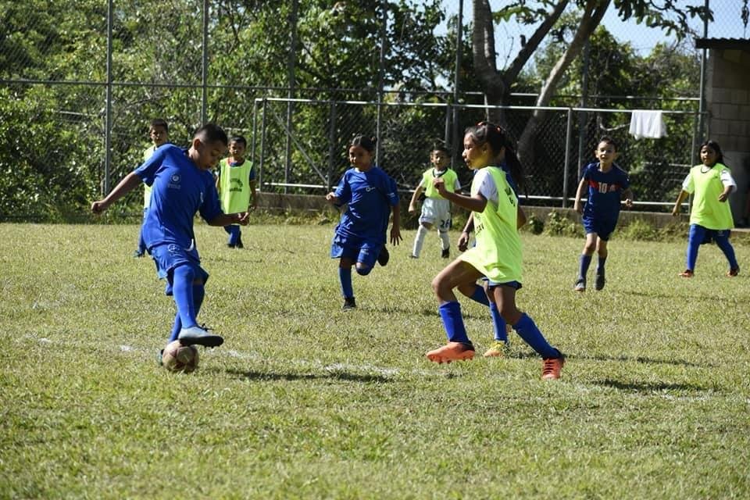

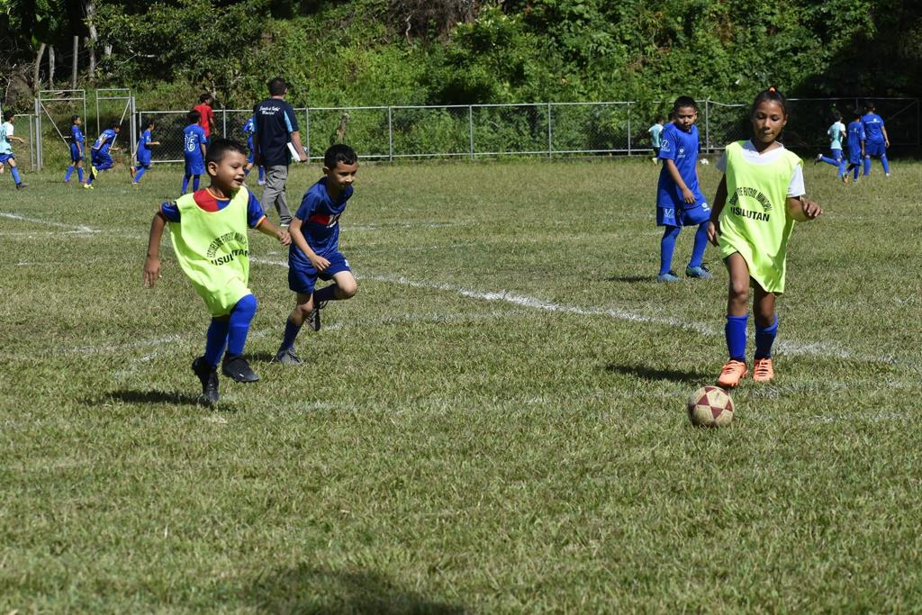

EL 26 DE AGOSTO PREMIACIÓN DEL CAMPEONATO DEL TORNEO LA
LIGA, VALORES Y OPORTUNIDAD DE INDES. EN COMPLEJO DEPORTIVO INDES.

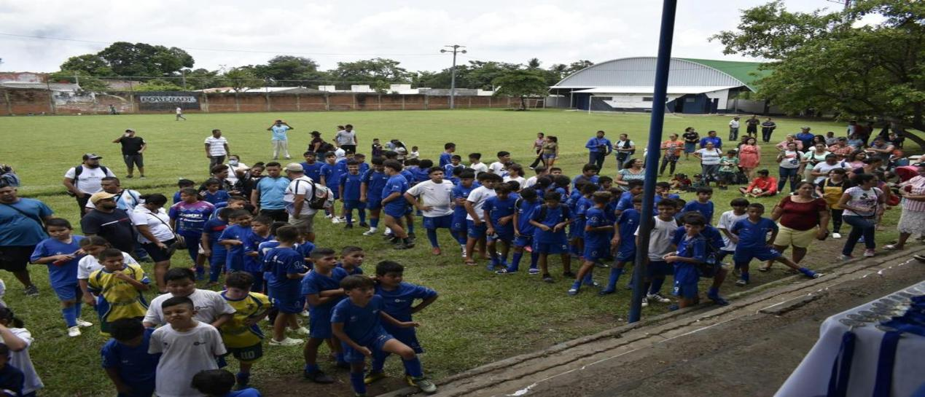

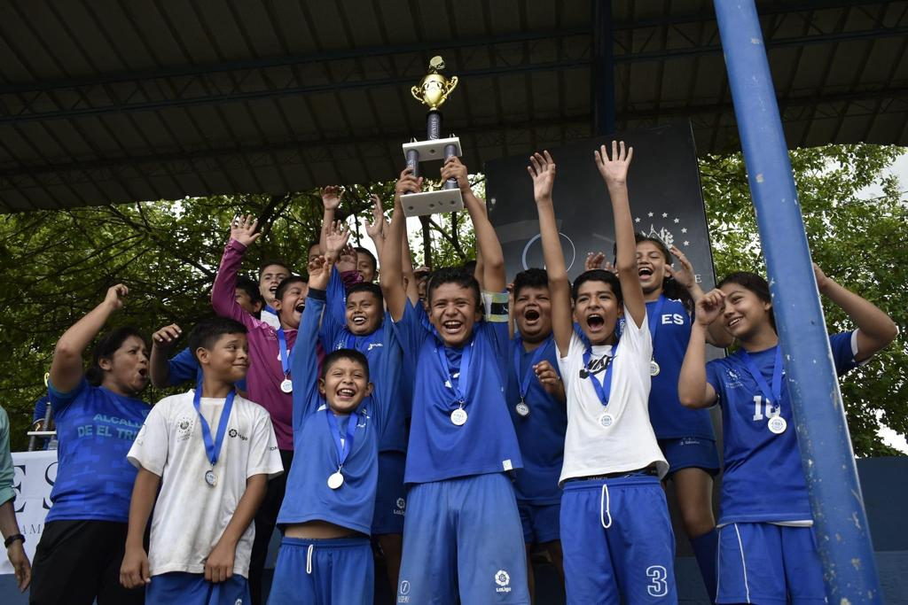

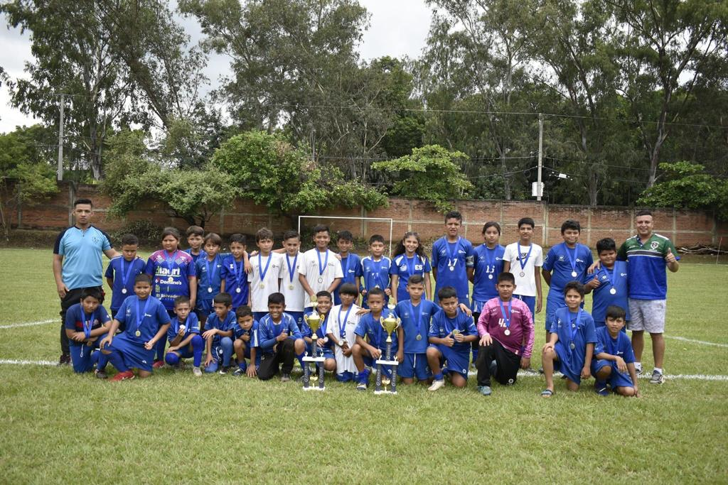

TORNEO ALEVIN DE LA LIGA, VALORES Y OPORTUNIDAD DE INDES DURANTE EL AÑO 2023.

EL 28 DE FEBRERO LA CATEGORIA ALEVIN DE USULUTAN VS. PUERTO EL TRIUNFO.

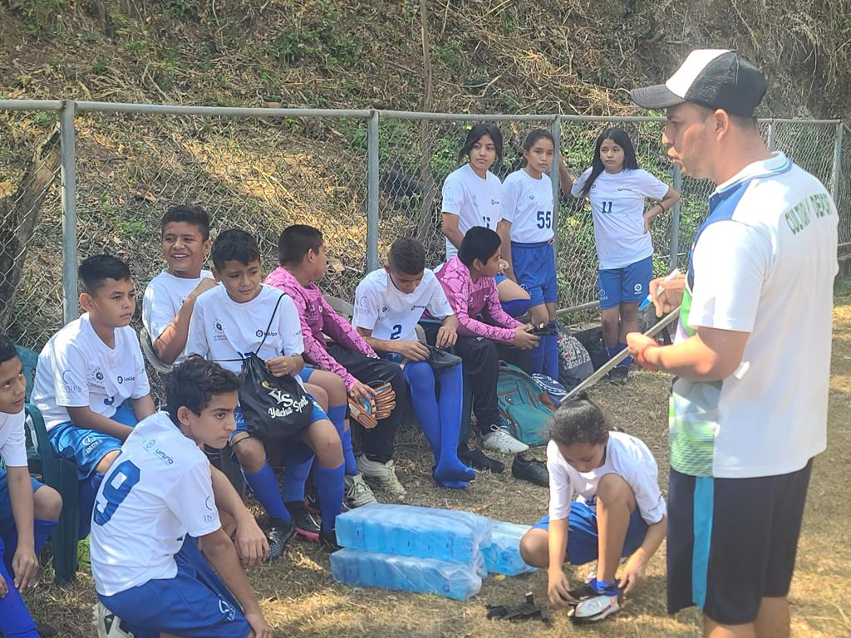

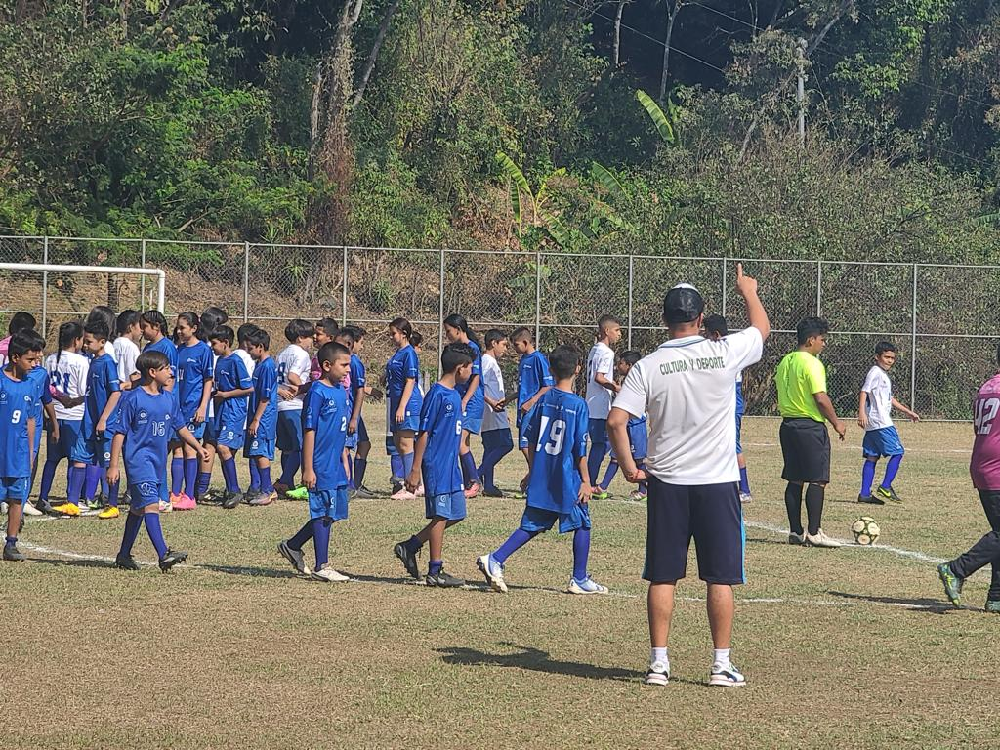

EL 04 DE ABRIL LA CATEGORIA ALEVIN DE USULUTAN VS. MERCEDES UMAÑA.

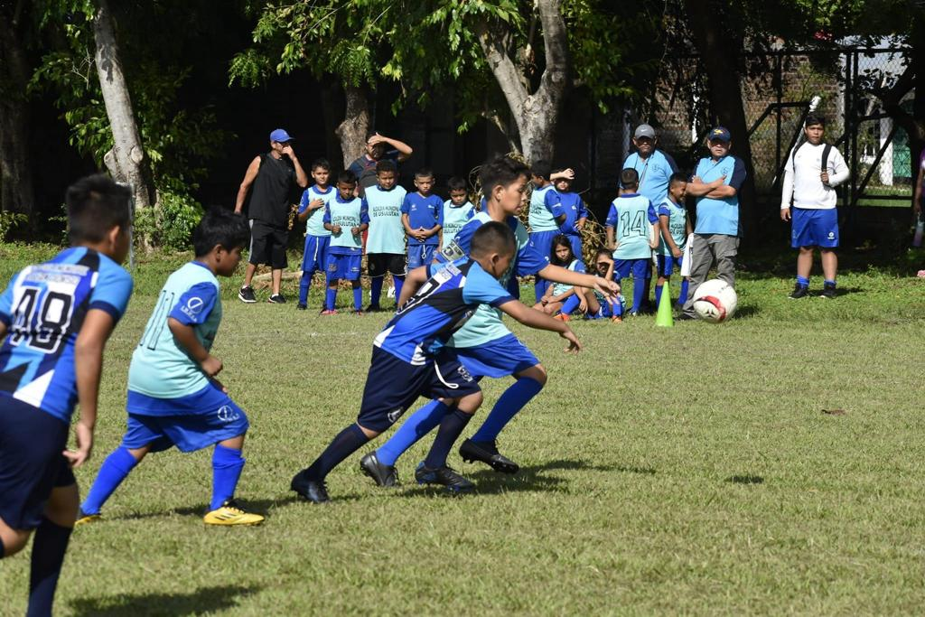

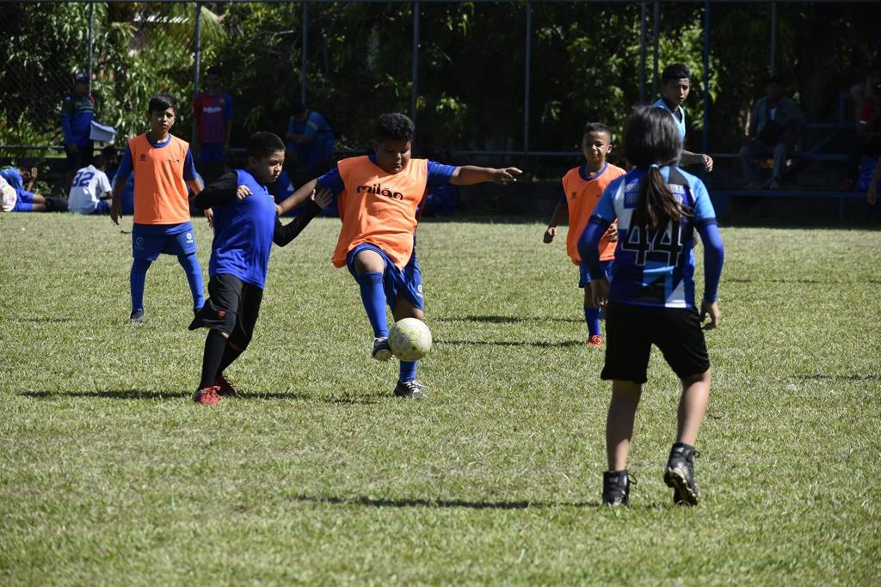

EL 19 DE AGOSTO SE LLEVO ACABO LA SEMI FINAL DE LAS CATEGORIAS BENJAMIN Y ALEVIN EN COMPLEJO INDES USULUTAN.
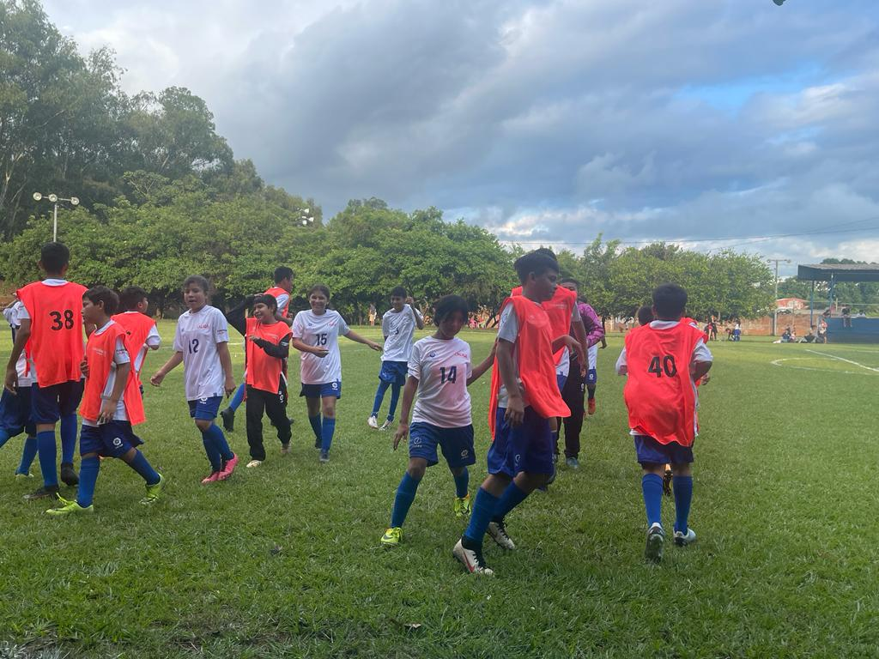

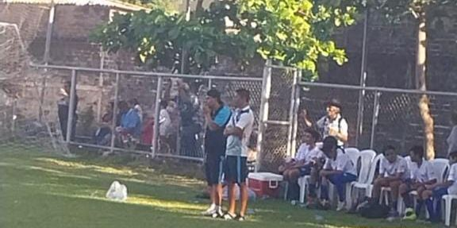

EL JUEVES 05 DE OCTUBRE Y MATES 10 DE OCTUBRE COMPETENCIA DE COPA ALEVIN 2023. EN COMPLEJO INDES Y MUNICIPIO DE JUCUAPA.

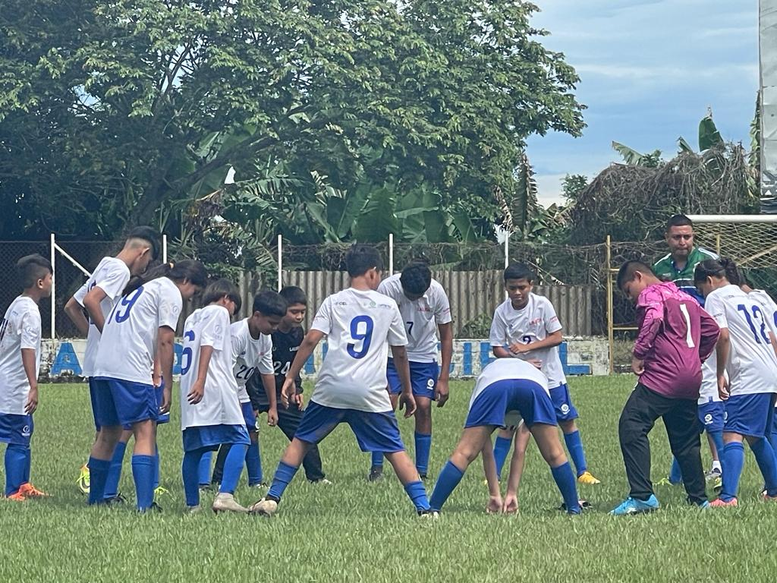

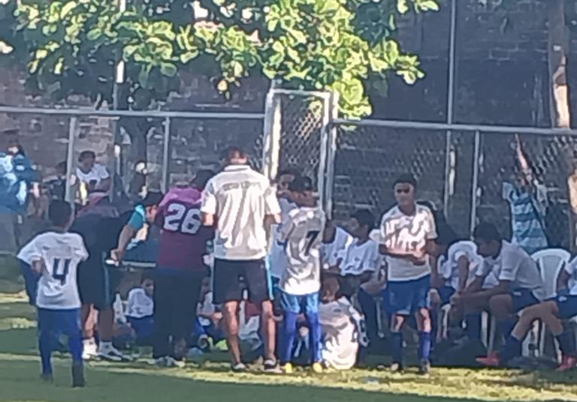

EL 01 DE ABRIL CAPACITACIÓN POR PARTE DE CIDET SOBRE EL TEMA DE PROTECCIÓN DE LOS DERECHOS DE LOS NIÑOS, NIÑAS Y ADOLECENTES CON ENFOQUE COMUNITARIO.

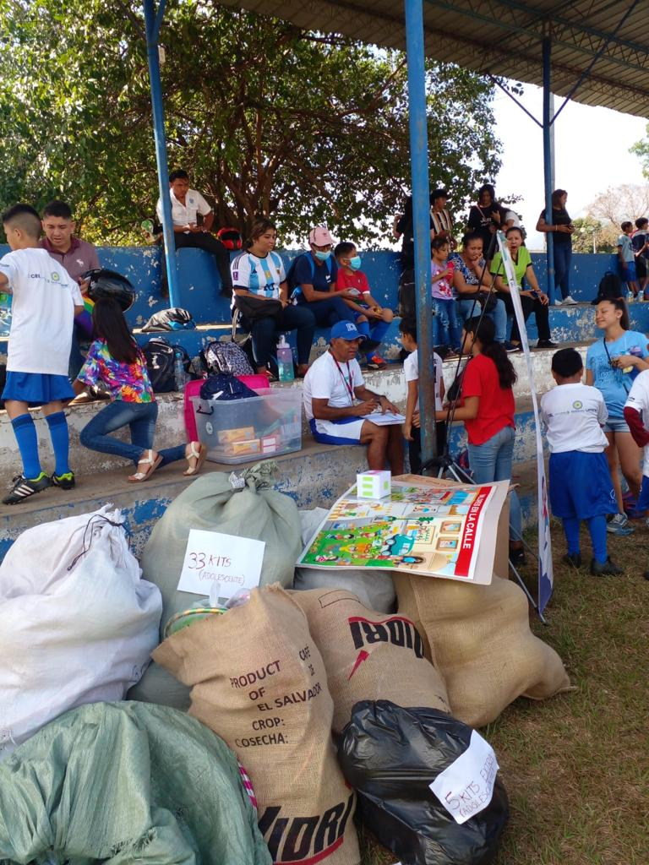

EL 02 DE SEPTIEMBRE DE 2023 SE LLEVO A CABO LA INAGURACION DEL TORNEO CLAUSURA DE LAS ESCUELAS ADFA USULUTAN.
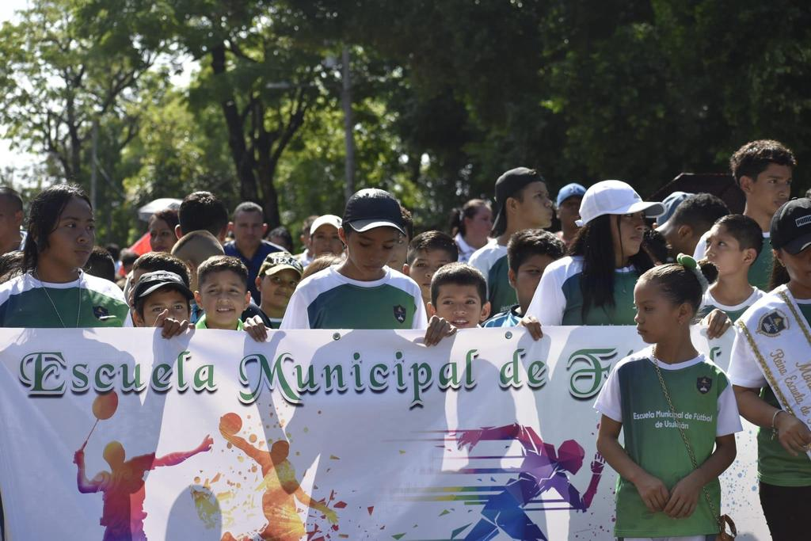

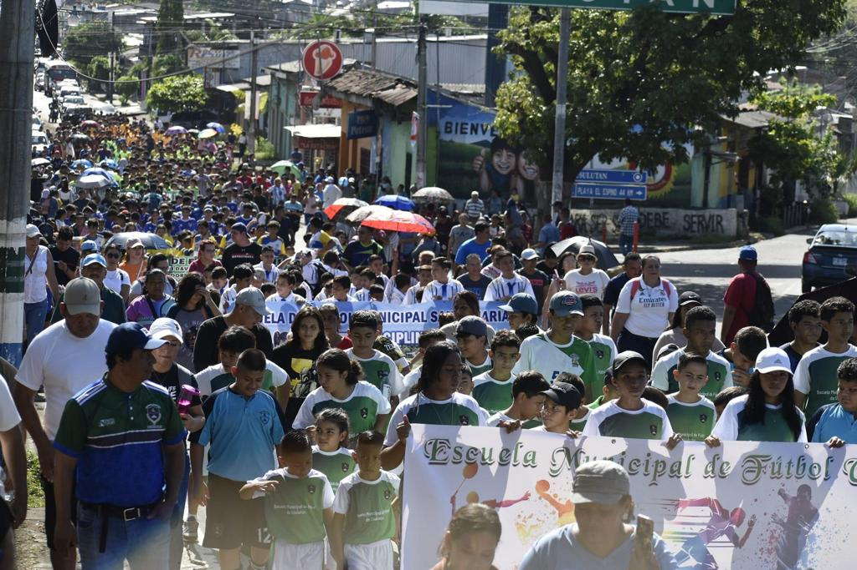

EL 09 DE SEPTIEMBRE TORNEO APERTURA ADFA ESCUELA MUNICIPAL DE USULUTAN VS ESCUELA DE FUTBOL DE EL TRANSITO PARTIDO DE LOCAL EN COMPLEJO INDES.

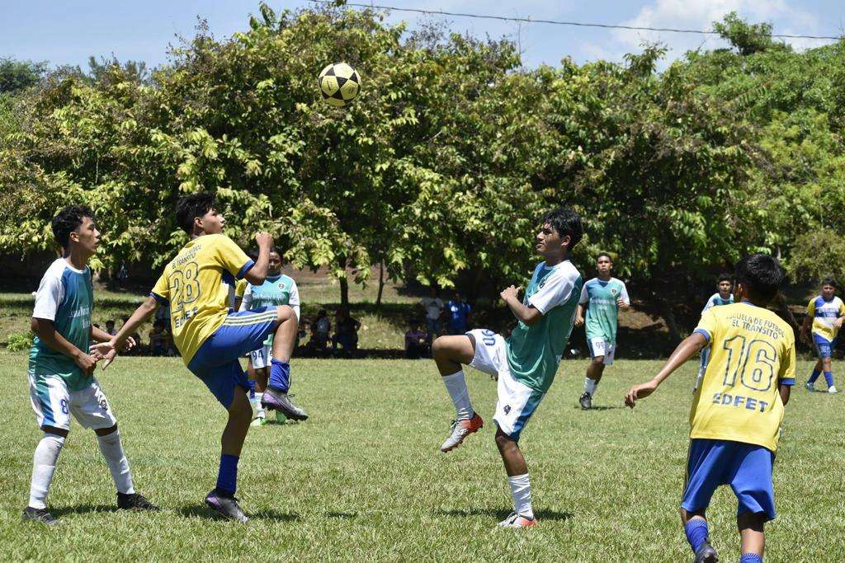

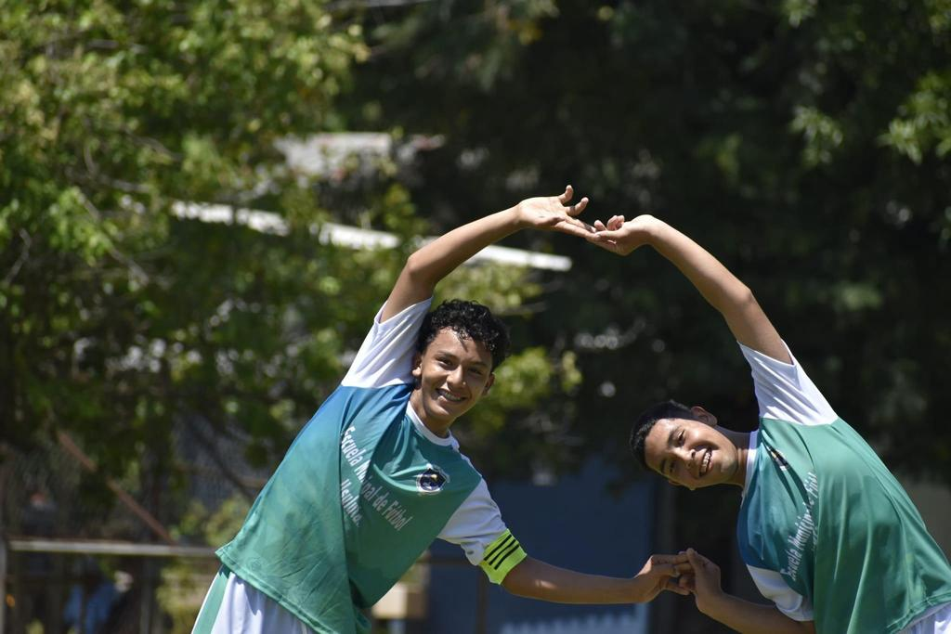

EL 10 DE SEPTIEMBRE SE REALIZO ENTREGA DE UNIFORME DE JUEGO A LOS ALUMNOS DE LA ESCUELA MUNICIPAL DE FUTBOL DE USULUTAN POR LA ING: KARLA BENAVIDES Y LICDA: ENA MEJIA, EN LAS INSTALACIONES DEL GIMNASIO MUNICIPAL.

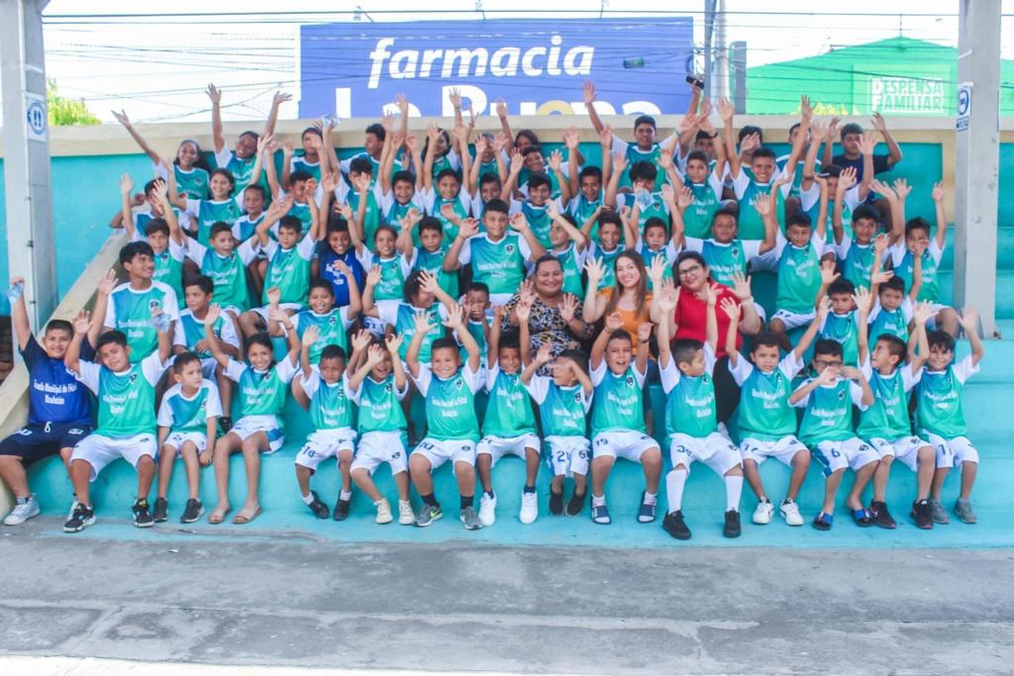

EL 16 DE SEPTIEMBRE TORNEO APERTURA ADFA ESCUELA MUNICIPAL DE FUTBOL DE USULUTAN VS. ESCUELA DE FUTBOL DE BERLIN DE VISITA.
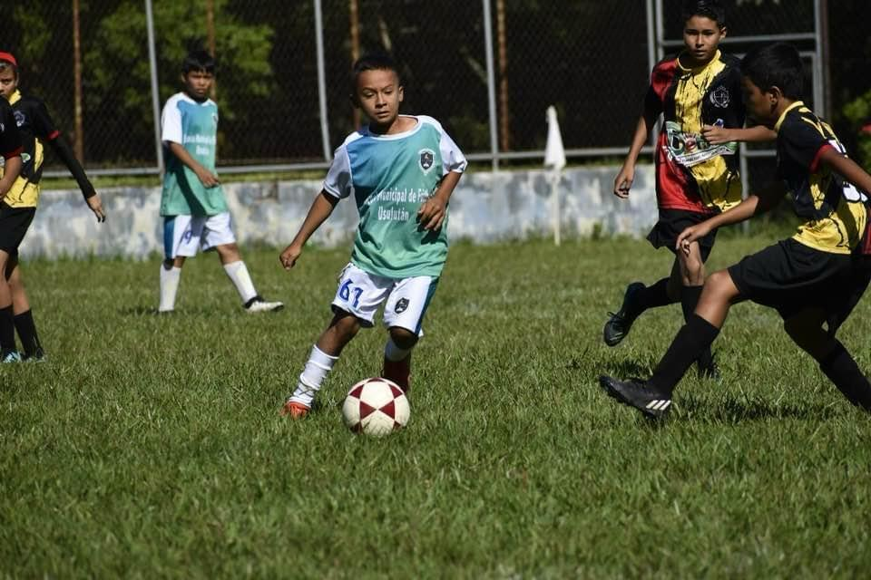

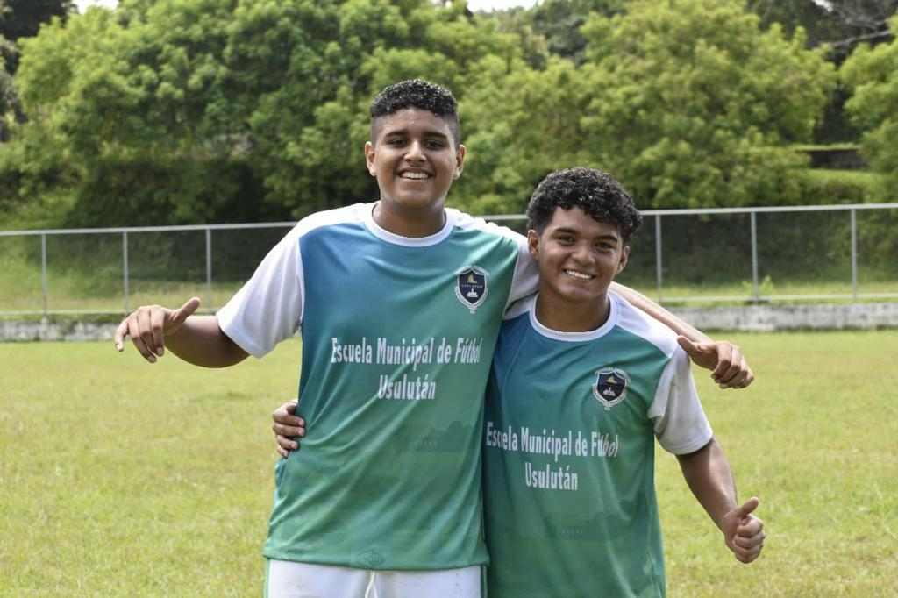

EL 23 DE SEPTIEMBRE TORNEO APERTURA ADFA ESCUELA MUNICIPAL DE FUTBOL DE USULUTAN VS. ESCUELA DE FUTBOL SAN RAFAEL ORIENTE JUEGO DE LOCAL EN COMPLEJO INDES.

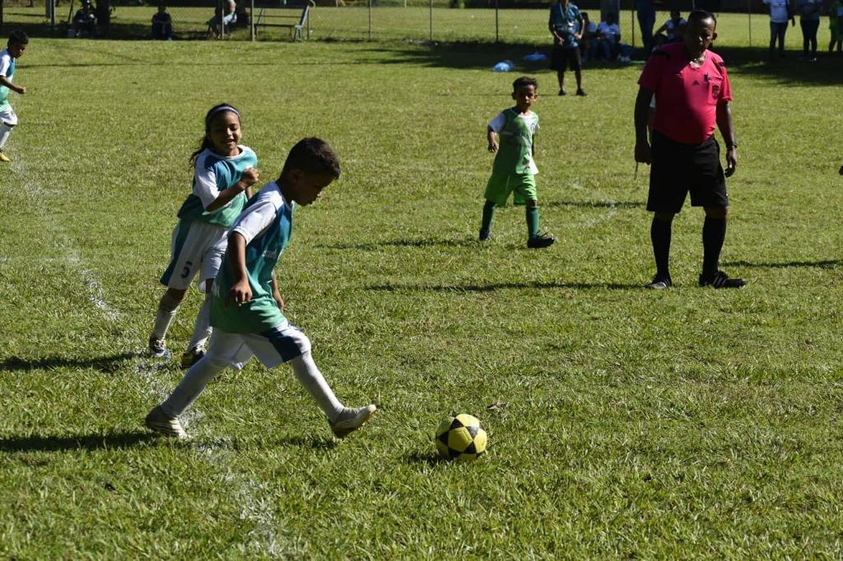

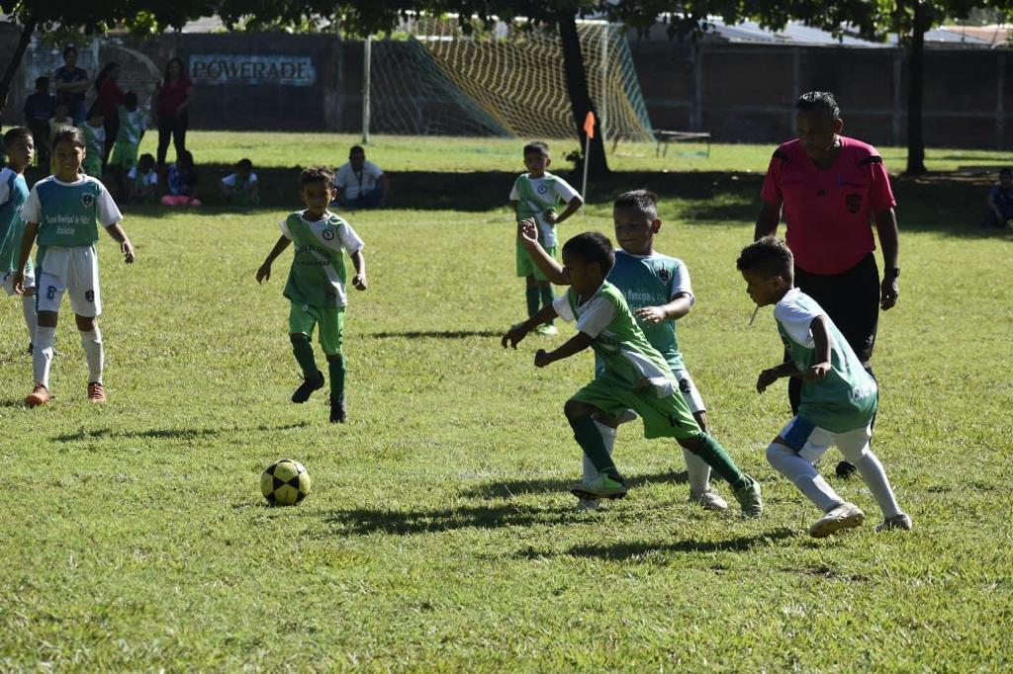

EL 28 DE OCTUBRE EN TORNEO APERTURA ADFA ESCUELA MUNICIPAL DE FUTBOL DE USULUTAN VS. ESCUELA DE FUTBOL LA FAMILIA DE PUERTO EL TRIUNFO DE VISITA.

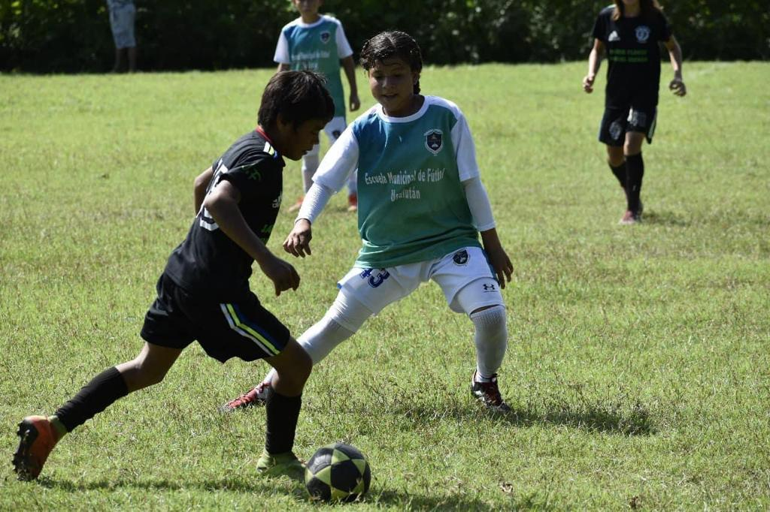

EL 04 DE NOVIEMBRE EN TORNEO APERTURA ADFA ESCUELA MUNICIPAL DE FUTBOL DE USULUTAN VS. ESCUELA DE FUTBOL TOPILZIN DE JIQUILISCO DE LOCAL EN COMPLEJO INDES.

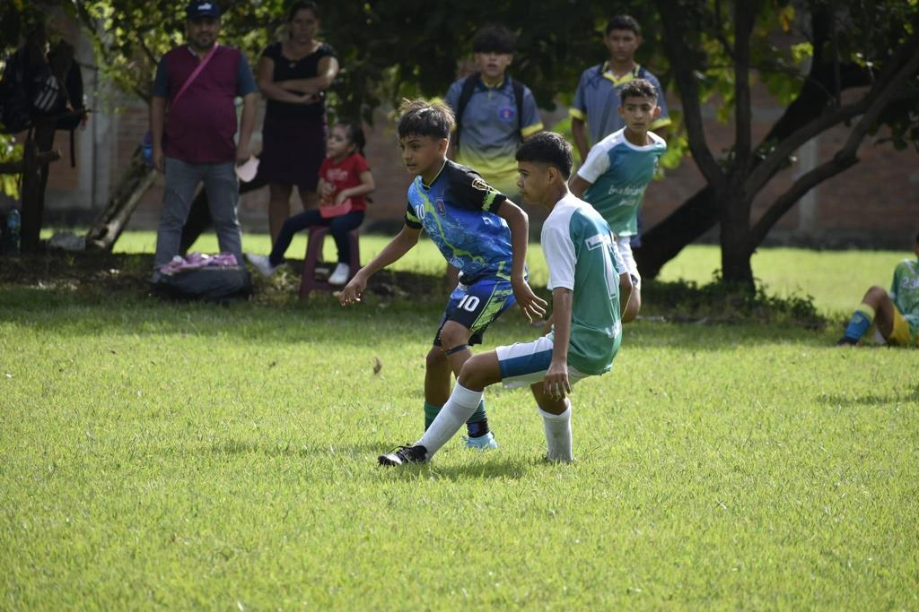

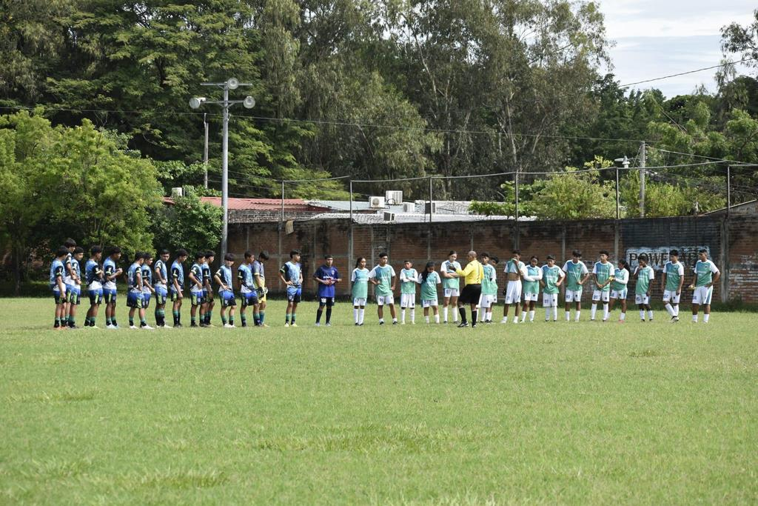

EL 23 DE NOVIEMBRE EN TORNEO APERTURA ADFA ESCUELA MUNICIPAL DE FUTBOL DE USULUTAN VS. ESCUELA DE FUTBOL GERARDO BARIOS DE VISITA.

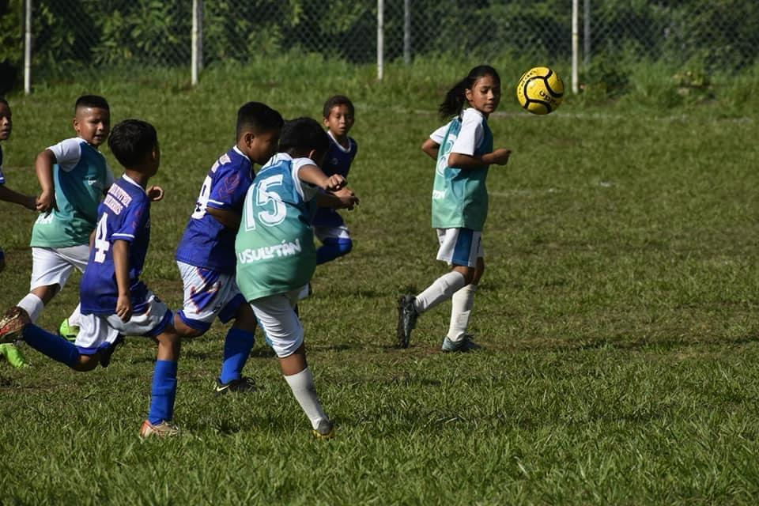

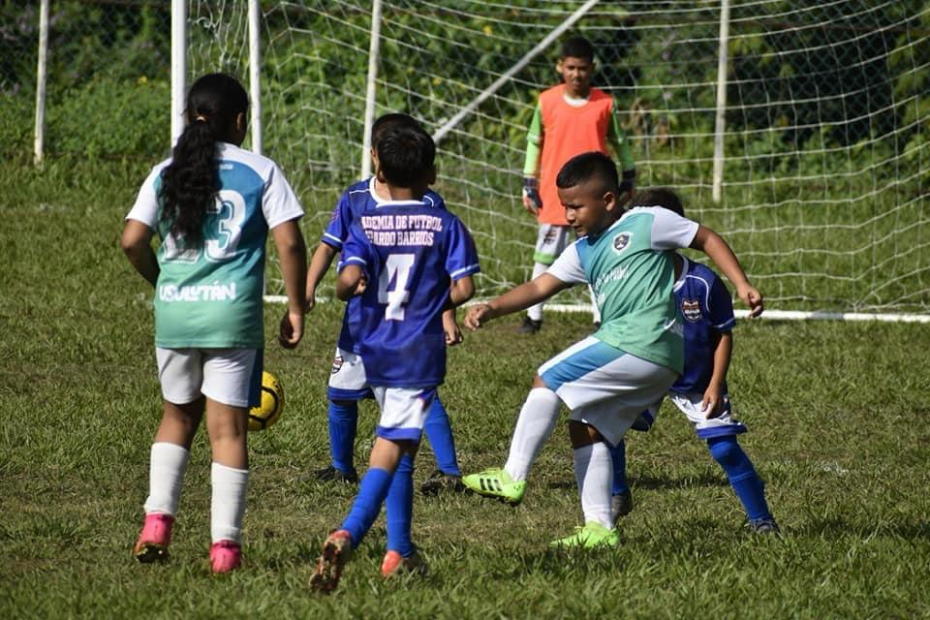

EL 24 DE NOVIEMBRE SE PARTICIPO COMO ESCUELA MUNICIPAL DE FUTBOL DE USULUTAN EN LAS FIESTAS PATRONALES DEL MES DE NOVIEMBRE EN LA CORONACIÓN DE NUESTRA REPRESENTANTE FABIOLA CONSTAN ZA.
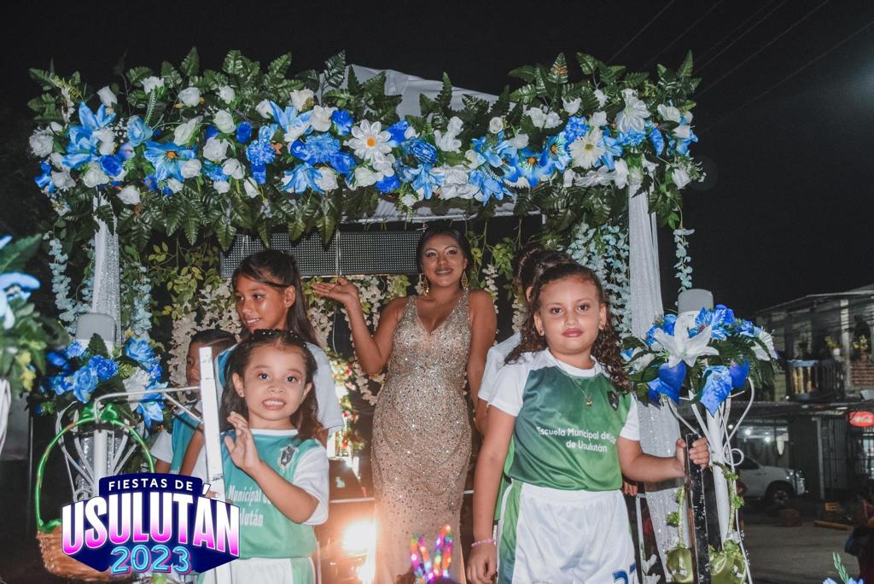

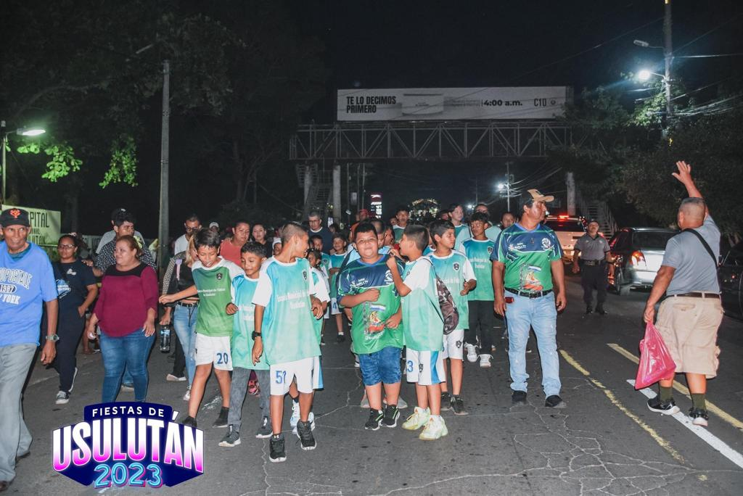

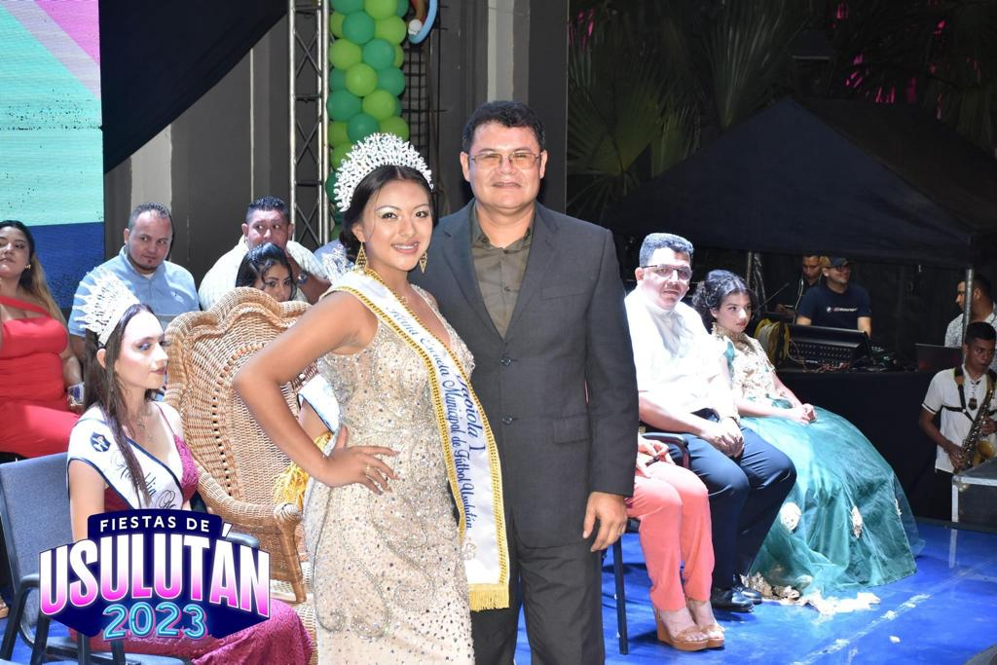

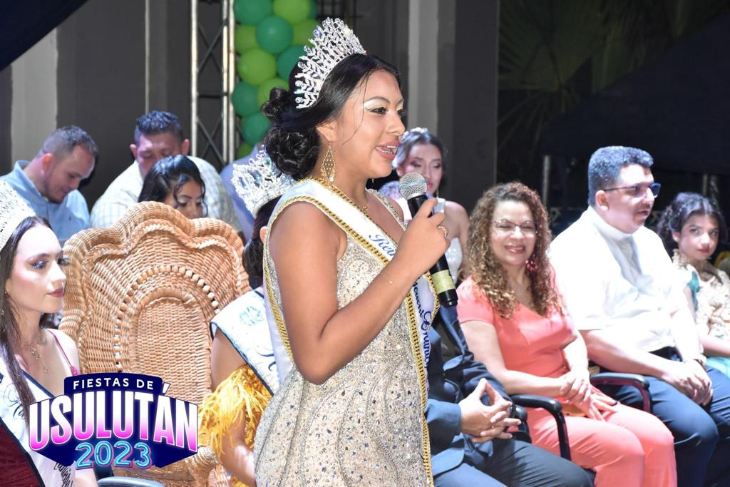

EL 02 DE DICIEMBRE EN TORNEO APERTURA ADFA LA ESCUELA MUNICIPAL DE USULUTAN VS. ESCUELA DE FUTBOL DE ALEGRIA DE VISITA.

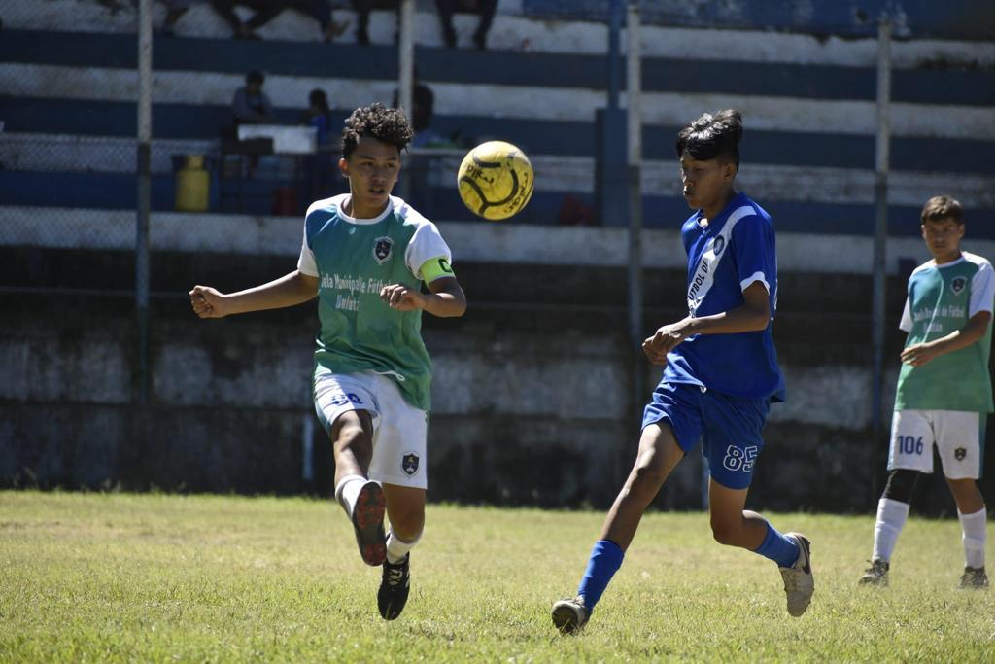

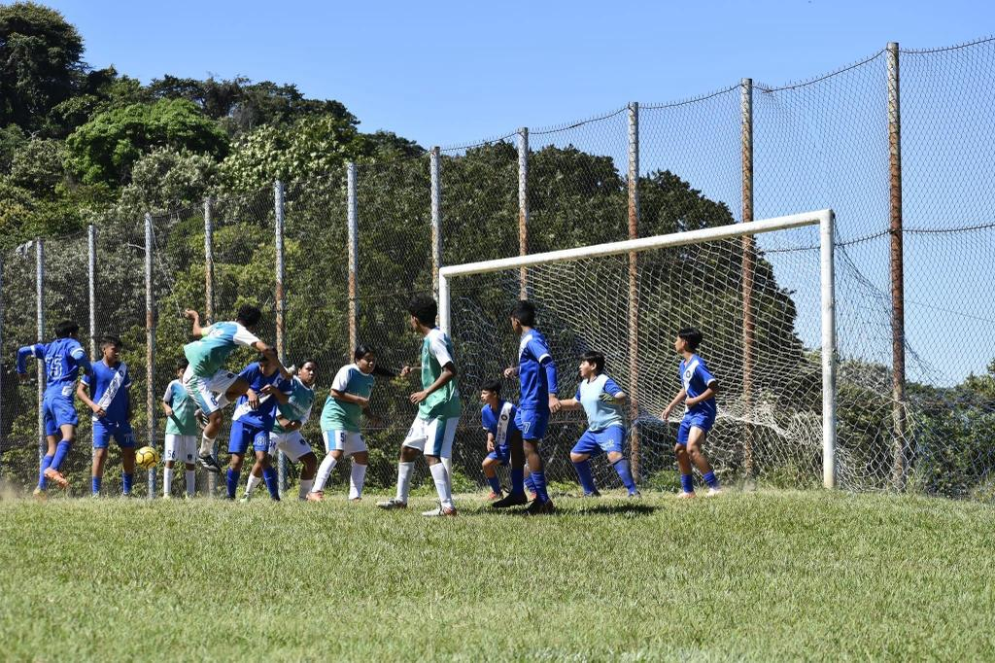

EL 09 DE DICIEMBRE EN TORNEO APERTURA ADFA LA ESCUELA MUNICIPAL DE FUTBOL DE USULUTAN VS. ESCUELA MUNICIPAL DE FUTBOL DE LA NORIA TIERRA BLANCA DE VISITA.

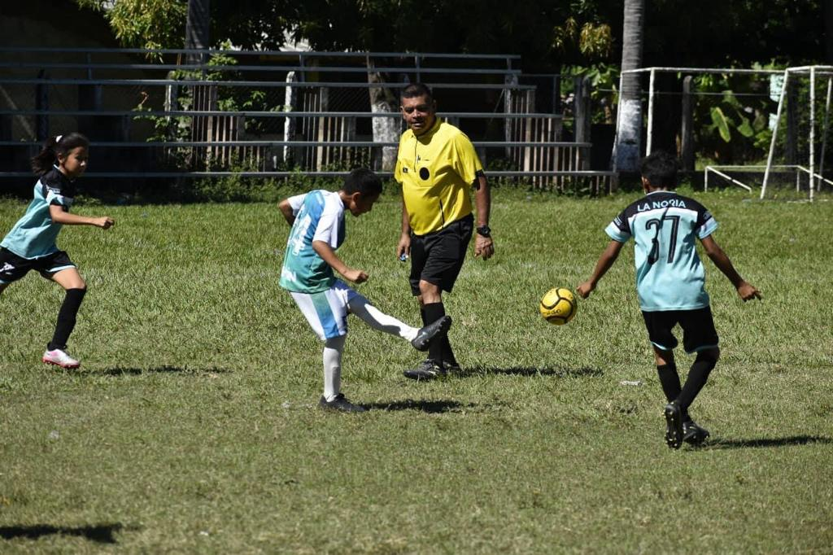

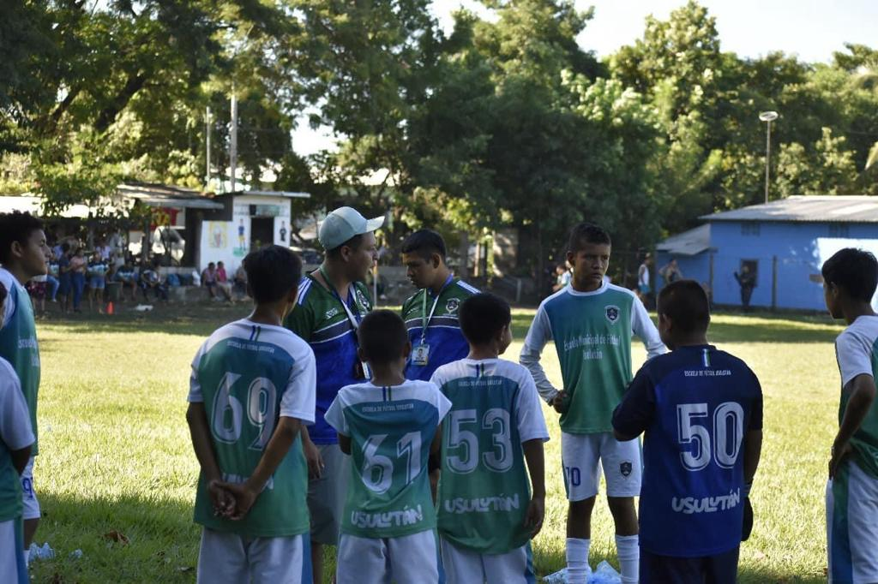

EL 16 DE DICIEMBRE TORNEO APERTURA ADFA LA ESCUELA MUNICIPAL DE FUTBOL DE USULUTAN VS. ESCUELA DE FUTBOL DE SAN MARCOS EN LOS 4tos. DE FINAL DEL 2º NIVEL Y 3er. NIVEL EN CANCHA TOPILZIN DE JIQUILISCO.
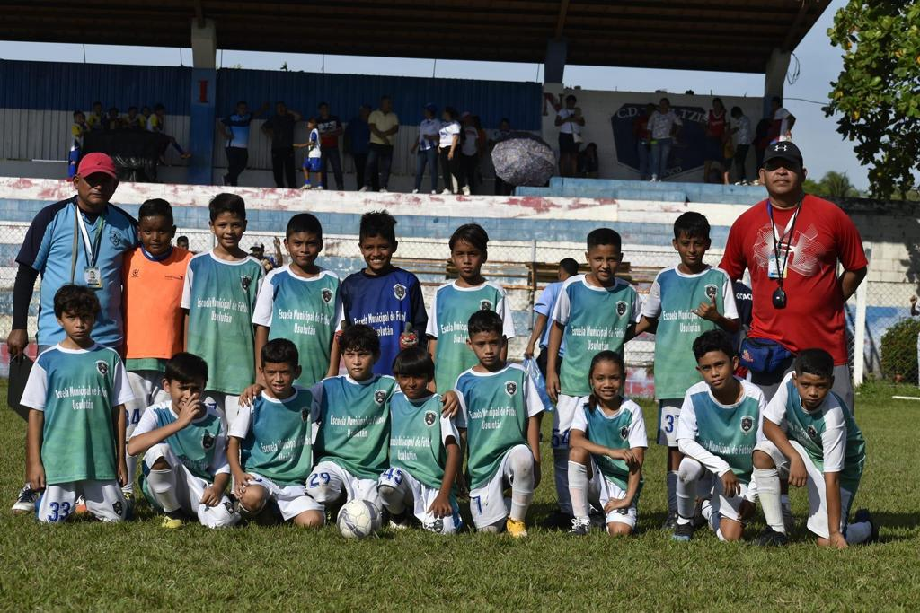

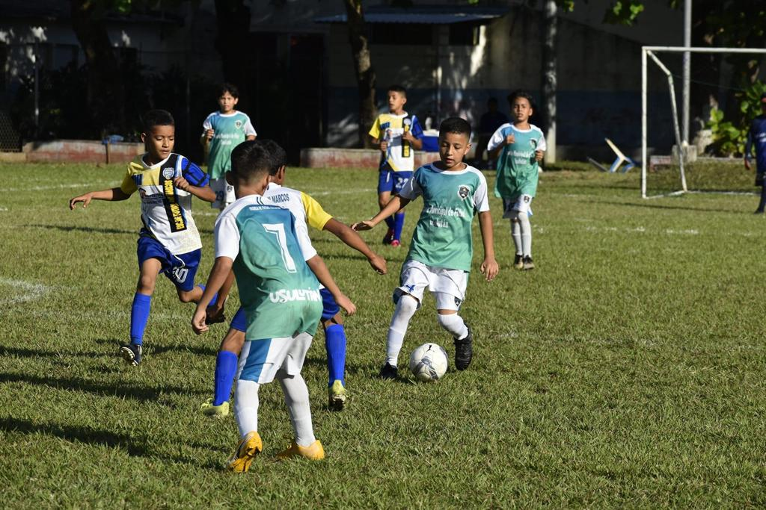

EL 20 DE DICIEMBRE SEMI FINAL DE LA ESCUELA MUNICIPAL DE FUTBOL DE USULUTAN EN TORNEO APERTURA ADFA 3º NIVEL EN CANCHA LAS PAOLAS EREGUAYQUIN.

EL 28 DE DICIEMBRE CONVIVIO DE FIN DE AÑO DE LA ESCUELA MUNICIPAL DE FUTBOL DE USULUTAN HACIA JUAYUA EN PORTEZUELO.
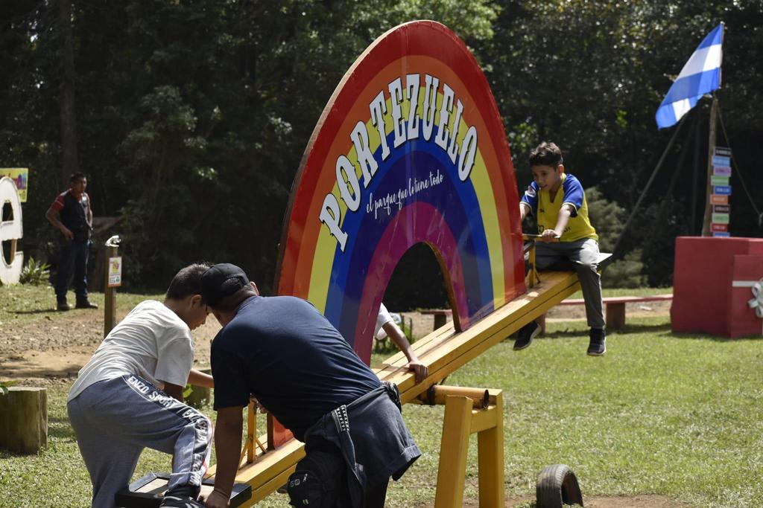

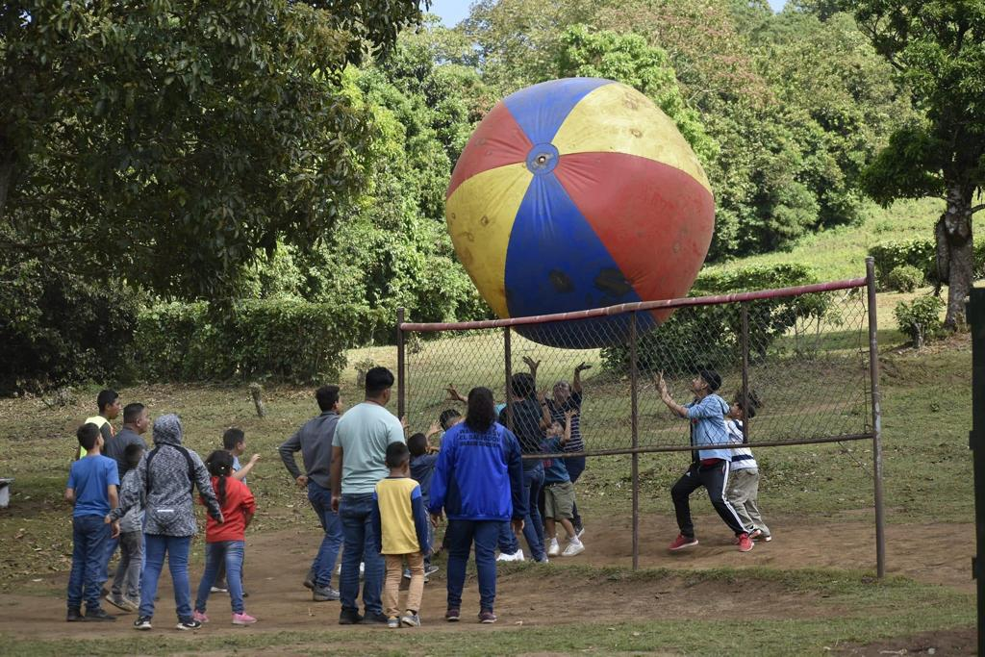

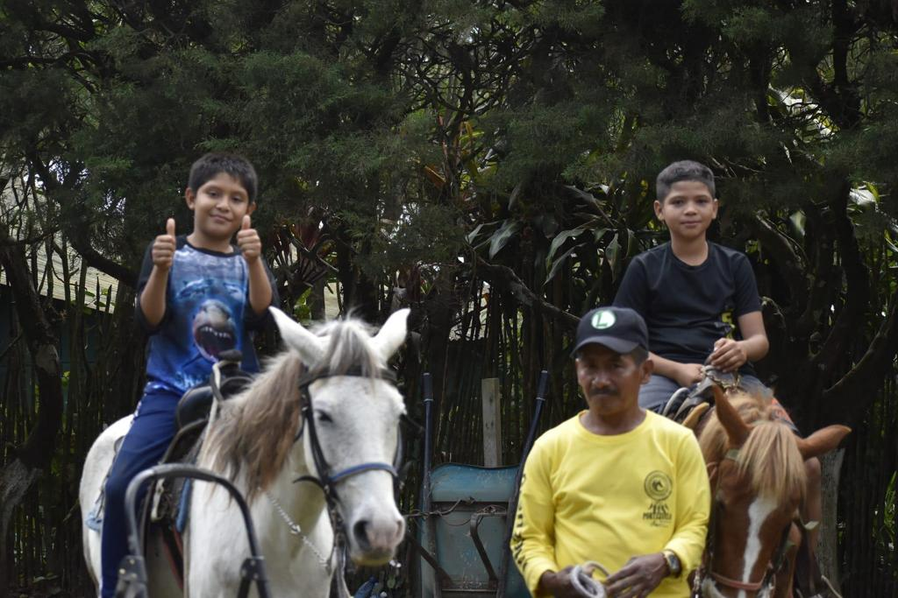

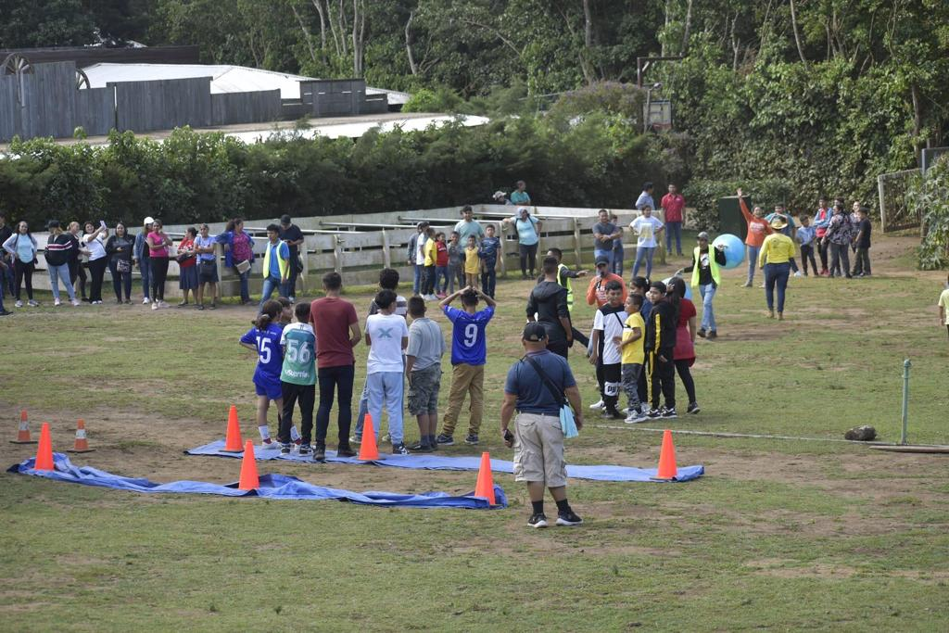

COMPETENCIA DE NATACION DEPARTAMENTAL DE LOS JUEGOS ESTUDIANTILES EN TURICENTRO RIO MOLINO EL 23 DE MAYO 2023.

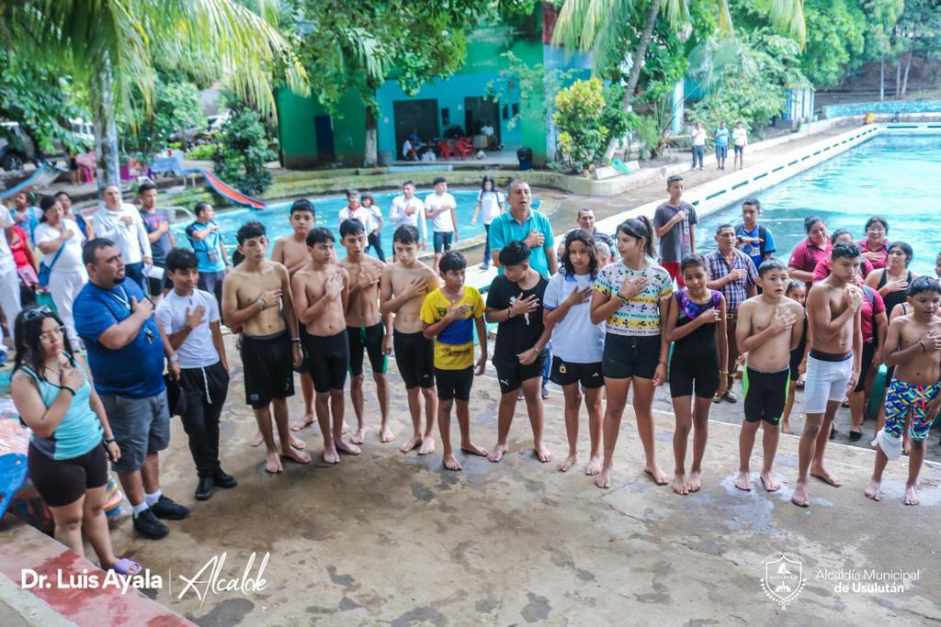

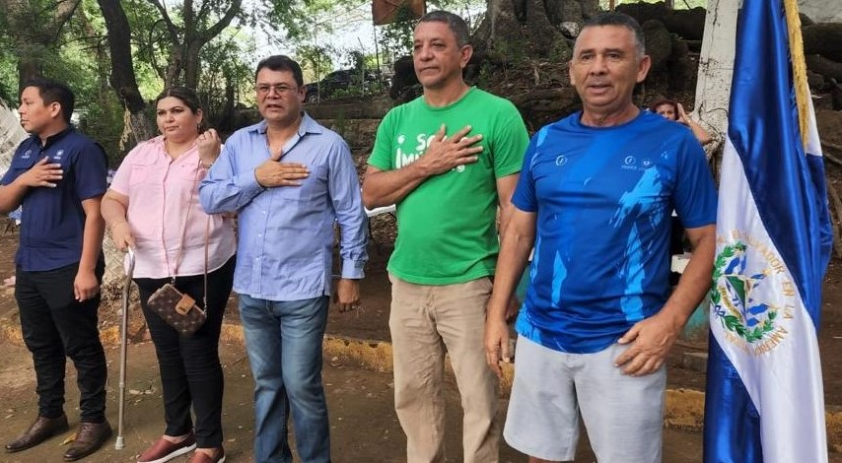

COMPETENCIA REGIONAL CLASIFICATORIA DE NATACION DE LOS JUEGOS ESTUDIANTILES DEL CODICADER 2023 EL 31 DE AGOSTO 2023.

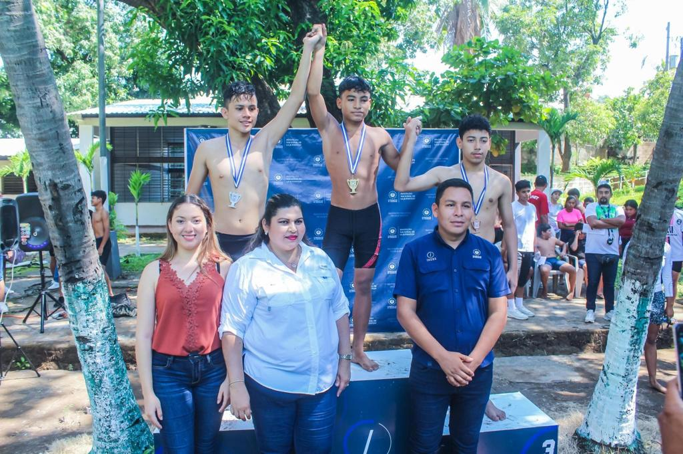

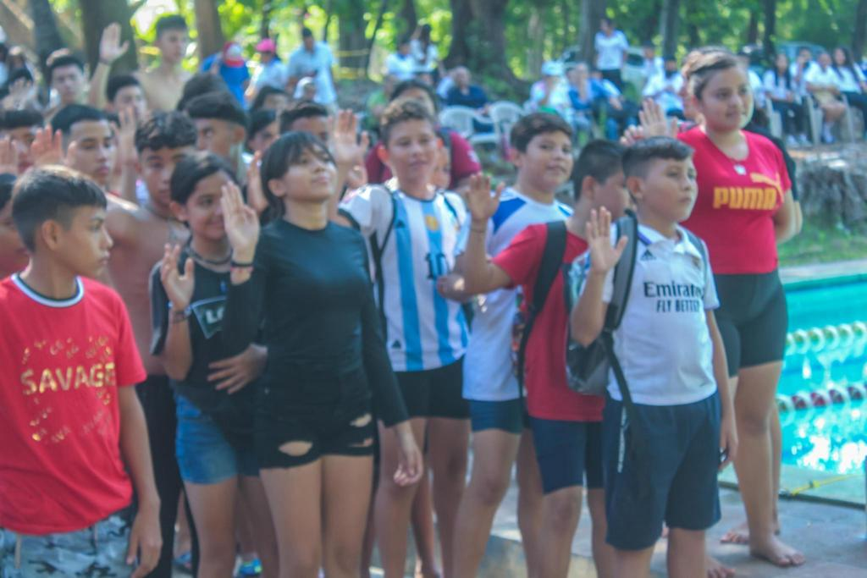

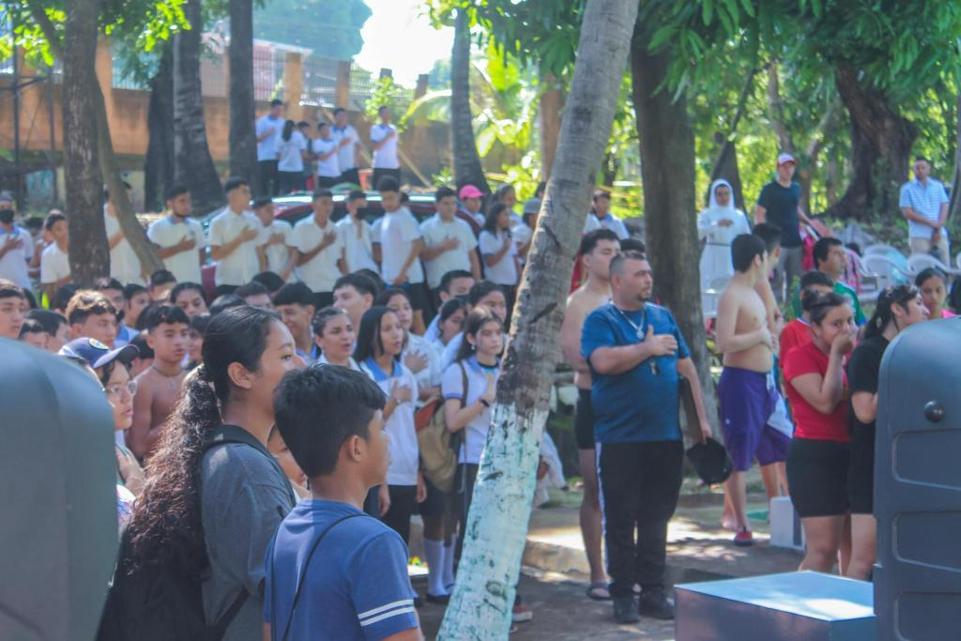

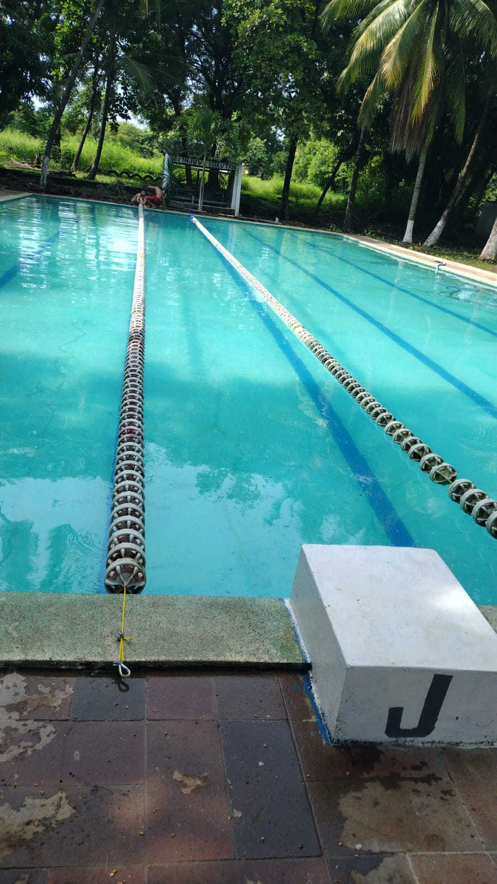
COMPETENCIA DE NATACIÓN EN COLEGIO ARCE JERIEL PARTICIPANDO LA ESCUELA MUNICIPAL DE NATACION DE USULUTAN EL 09 DE SEPTIEMBRE DE 2023.
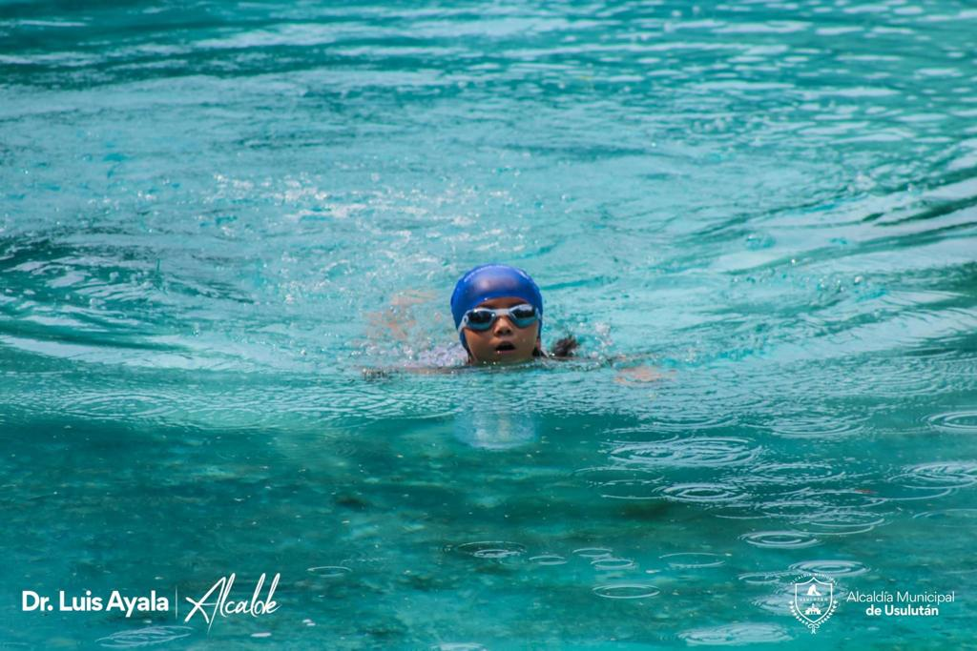

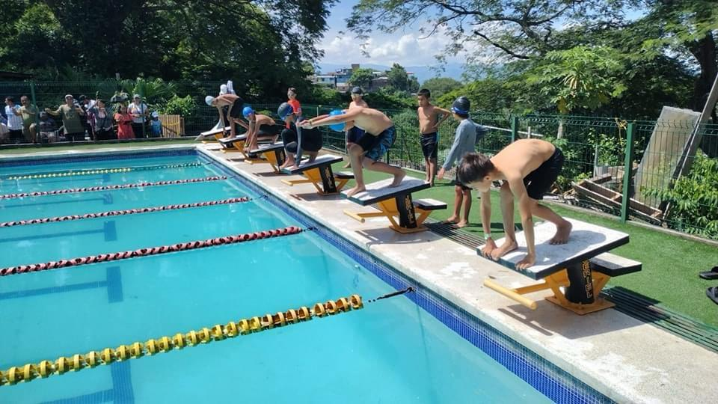

COMPETENCIA DE ACUATLON EN COORDINACIÓN CON MESA #4 DEL CMPV DONDE SE REALIZÓ EN TURICENTRO LAGUNA DEL PALO GALÁN EL DÍA SEPTIEMBRE DE 2023.

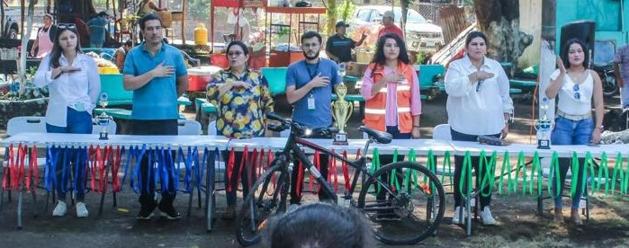

SE REALIZO ENTREGA DE UNIFORMES DE PRESENTACIÓN A LA DISCIPLINA DEPORTIVA DE LIMA LAMA DONDE LOS DONO EL DR. LUIS AYALA. ALCALDE MUNICIPAL EL 18 DE AGOSTO DE 2023.

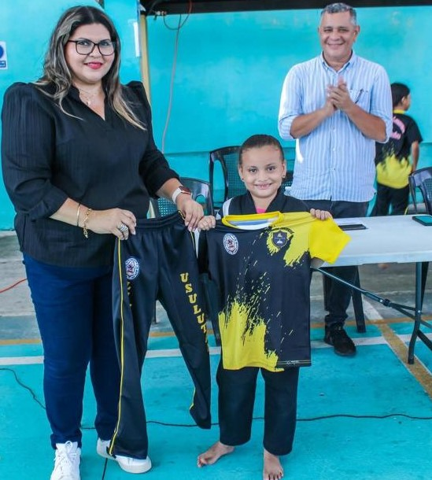

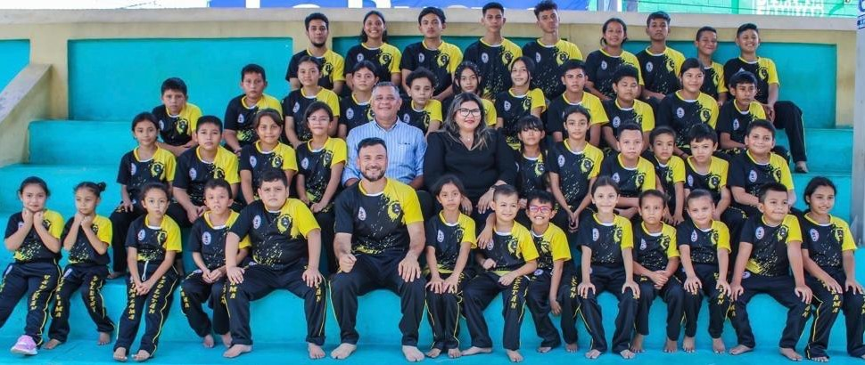

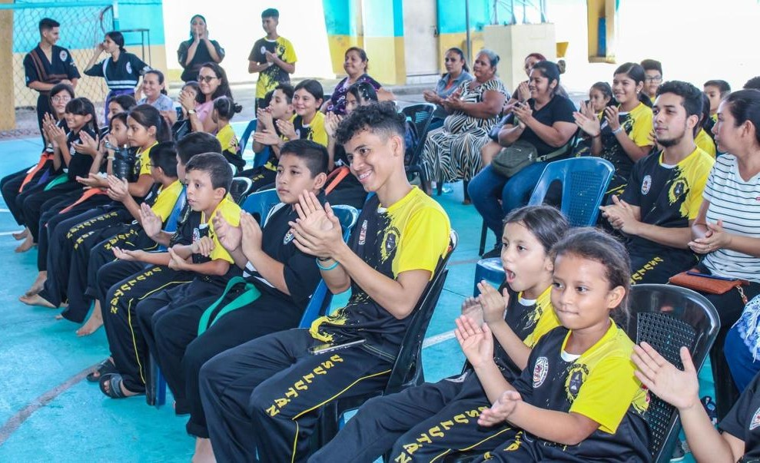

PREMIACIÓN DEL TORNEO INTER INSTITUCIONAL QUE SE LLEVO A CABO EN LOS MESES DE FEBRERO A JULIO DE 2023.

